江苏省中小学校体育工作年报表
一、基本信息
校名 常州市武进区潘家小学 （盖章）
校 长（姓名） 胥志东 联系电话 13921092299
主管校长（姓名） 钮里平 联系电话 13861253868
教务（分管）主任 秦旭峰 联系电话 13584547815
体育教研组长（姓名） 李凌飞 手机、电话 13775092834
电子邮箱 849081893@qq.com
学生总人数 1562 班级数 36
运动场（馆）总面积 15380 平方米
生均运动场地面积 9.8 平方米
专职体育教师数 9 兼职体育教师数 3
体育教师担任校中层以上干部人数 3
设区市体育学科带头及以上称号人数 2
各项公示网址 http://www.pjxx.wj.czedu.cn/
公示内容统计
类别 | 状态（√）
学生体质健康总体优秀率、良好率、合格率 | 已公示（ √ ） | 未公示（ ）
学校总体近视率 | 已公示（ √ ） | 未公示（ ）
学期体育课课表 | 已公示（ √ ） | 未公示（ ）
兴趣小组活动安排表 | 已公示（ √ ） | 未公示（ ）
三好学生体测总成绩及各分项成绩 | 已公示（ √ ） | 未公示（ ）
阳光体育活动方案 | 已公示（ √ ） | 未公示（ ）
体育与健康课程成绩计算：
学期体育与健康科目考核权重与分值
序号 | 类别 | 项目名称 | 权重% | 分值 | 权重% | 分值 | 备注
1 | 出勤情况 | 出勤率 | 10 | 10
2 | 体质健康1 | 跳绳 | 25 | 25
 | 体质健康2 | 仰卧起坐
 | 体质健康3
 | 体质健康...
3 | 运动技能1 | 投掷 | 20 | 20
 | 运动技能2 | 技巧
4 | 运动能力 | 50米跑 | 35 | 35
 | 运动能力 | 垒球
 | 运动能力 | 武术
5 | 健康常识 | 养生知识 | 10 | 10

作业内容设计 | 类别 | 平时  项目数 | 作业时间  （分钟） | 假期  项目数 | 作业时间  （分钟）
 | 体能类 | 5 | 10 | 7 | 30
 | 基本技术类 | 3 | 10 | 3 | 20
 | 校本特色项目 | 2 | 10 | 2 | 10
 | 其他（需文字描述）
 | 合计 | 10 | 30 | 12 | 60
注：根据具体安排，增加或删减选项。

2023-2024学年度体育家庭作业实施情况
作业平台  （√可多选） | 纸质√ | 微信 | 校园APP | 校园网√ | 其他（需文字描述）：课堂教学结束时，教师口头布置作业。
过程记录方式  （√） | 学生自主√ | 家长记录 | 教师记录√ | 智能记录 | 其他（需文字描述）：
是否纳入科目考核（√） | 是√ | 否

课后体育兴趣小组开设情况：
开设项目数 |  | 10 | 项目覆盖率 | 100%
参加体育兴趣小组学生总数 |  | 360 | 学生参与覆盖率 | 24.93%
项目名称  （√） | 篮球√ | 足球 | 啦啦操 | 武术√ | 轮滑
 | 羽毛球 | 田径√ | 游泳√ | 象棋√ | 曲棍球√
 | 体育舞蹈√ | 跆拳道√ | 围棋√ | 跆拳道√
教师参与人数 |  | 13人 | 体育兴趣小组活动次数/周 | 3次/周
体育兴趣小组活动时间/次 |  |  | 1-1.5小时/次

体育教师开展课外体育活动工作量计算
序号 | 类别 | 条款来源（√） |  | 具体内容
 |  | 绩效工资方案 | (学校公布的)奖励条例
1 | 体育教师担任体质健康数据测试 |  | √ | 《国家学生体质标准》的测试、统计均应核计一定的工作量。
2 | 运动队训练、参赛 | √ |  | （2）专职术科：对每学期所带社团或兴趣小组参加竞赛获得的竞赛成绩以及学校组织的统一测试成绩进行考核，考核标准与绩效考核标准相同，以学年累计数为基数，乘以一定的系数，得出业绩考核奖。  主科教学业绩奖与术科竞赛奖所乘的系数相同。
3 | 体育教师担任兴趣小组工作 |  | √ | 课外体育活动和课余体育训练，每一次（40分钟以上）算为1学时；
4 | 带队参加竞赛奖励 | √ |  | （1）体育：  ①区田径比赛以每分50元计算，总名次列第一名奖2000元，每下降一名减100元。  ②区象围棋比赛团体一、二、三等奖分别奖励1000元、800元、600元。  ③区中长跑、绳毽比赛奖励办法同②  其他项目奖励由校长室讨论决定。
5 | 担任学校比赛裁判工作 |  | √ | 校内竞赛每天按8学时计，校外竞赛每天按10学时计；
6 | 其他（需文字描述） |  | √ | 体育教师组织早操（课间操），课外体育活动和课余训练，体育竞赛计算工作量的具体办法为：早操（课间操），每2次算1学时；课外体育活动和课余体育训练，每一次（40分钟以上）算为1学时；体育教师组织纳入学校工作计划的体育竞赛活动，
7 | 。。。。。
注：根据实际情况增加或删除选项。
学校体育工作领导小组成员及职责
序号 | 类别 | 姓名 |  | 职务 | 工作职责 | 联系电话
1 | 组长 | 钮里平 |  | 副校长 | 全面领导、督察 | 13861253868
2 | 副组长 | 秦旭峰 |  | 行政办主任 | 分管体育课程、教科研、学生活动与竞赛 | 13584547815
3 |  | 李凌飞 |  | 教研组长 | 具体负责条线工作 | 13775092834
4
5 | 组员 | 蒋映 |  | 教师 | 教学、教科研、社团训练 | 13961464108
6 |  | 张瑞杰 |  | 行政助理 | 教学、教科研、社团训练 | 13813693682
7 |  | 王东明 |  | 教师 | 教学、教科研、社团训练 | 13775611000
8 |  | 徐雷波 |  | 教师 | 教学、教科研、社团训练 | 13776889276
9 |  | 王安石 |  | 教师 | 教学、教科研、社团训练 | 13584530206
10 |  | 闫岩 |  | 教师 | 教学、教科研、社团训练 | 18686492605
11 |  | 胡勇胜 |  | 教师 | 教学、教科研、社团训练 | 18861137333
工作领导小组成立时间 |  |  | 2023.9
学年召开体育工作会议记录
序号 | 时间 | 主题 | 主持人
1 | 2022.9.2 | 期初学校体育工作布置 | 秦旭峰
2 | 2022.9.30 | 体育家庭锻炼项目与实施 | 秦旭峰
3 | 2022.10.14 | 阳光大课间 | 秦旭峰
4 | 2023.2 .24 | 核心素养下的常态体育课教学 | 秦旭峰
5 | 2023.3.31 | 常态课堂教学的问题与策略 | 秦旭峰
6 | 2023.5.26 | 生长课堂教学策略 | 秦旭峰

注：根据实际情况增加或删除选项。

学校意外伤害应急管理机制
负责人员 | 姓名 | 职责
1 | 胥志东 | 全面负责、总指挥
2 | 钮里平 | 分管校长、副总指挥、学校预防突发公共事件的督查工作
3 | 徐向东 | 分管行政、负责处理指挥部日常事务、对外发布突发事件相关情况
4 | 吴新民 | 协助指挥部领导协调工作，调配车辆、人员等
5 | 各任课老师 | 教育、兼管
意外伤害应急预案
第一条 组织领导
成立以校长为组长的应急处理领导小组（见附表）。
第二条 报告制度
有本应急预案第三条规定情形的，学校应当一经发现后1小时内向中心校办公室及分管领导报告。并按照有关要求依照责任权限同时向学校驻地政府司法治安、医疗急救、保险等部门报告。
第三条 可能引发校内学生意外伤害事故的原因很多，主要原因有：
1.课间学生追逐、打闹；
2.学生自行到校活动或者放学后滞留学校活动；
3.体育活动中不慎碰撞、摔倒；
4.学校使用的教育教学和生活设施、设备不符合国家和本市的安全标准；
5.学校的场地、房屋和设备等维护、管理不当；
6.学校组织教育教学活动未采取必要的安全防护措施或未进行必要的安全教育；
7.实验操作不当；
8.极个别教师体罚或变相体罚学生等。
第四条 预防办法
1.运用各种形式，加强对学生进行行为规范教育、安全教育，增强学生的自我保护意识（政教处为主负责）。
2.加强对教师进行师德规范教育，增强责任意识和法制意识（教导处为主负责）。
3.加强对学校教育、教学和生活设施、设备以及场地、房屋和设备的安全检查，发现隐患要立即整改（总务处为主负责）。
4.学校应当按照学校安全工作和社会治安综合治理工作要求，分年级或者部门确定安全责任包干区，年级或者部门负责人为安全责任包干区责任人。学校要做到层级签约，岗位到人，确保在校学生人身安全。（办公室为主负责）
第五条 处理程序
1.事发阶段的有关工作和注意事项
（1）以最快的速度把受伤学生送往就近的县级以上医院救治，保留车票或发票。
（2）发生事故后立即通知家长。
（3）一般事故24小时内书面上报；重大事故立即电话上报，可先口头后书面，同时向投保的保险公司报告出险。
（4）事故发生后，学校应当对照教育部颁发的《学生伤害事故处理办法》或者地方有关中小学校学生伤害事故处理的有关规定，分清校方有责事故或者校方无责事故。校方有责事故及重大事故立即按照有关程序移交上级主管部门处理；校方无责事故报请所属驻地司法治安部门处理。
（5）按照司法程序完成调查取证。
常州市武进区潘家小学
2020年8月
附1：学生意外伤害事故处理流程图
发生事故——送医院——通知家长——学校突发事件处理小组运作——上报——司法介入——支付补偿金调查取证——起草《协议书》——协商——调查取证——填写校方责任险赔付意向书——保险公司理赔。
附2：领导小组和组织机构
学校设立突发公共事件应急处理指挥部，作为学校应对学校突发公共事件的议事、决策、协调、处置机构。
指挥部组成及分工
总指挥：胥志东校长
副指挥：杨建东副校长
指挥部下设如下机构：
1.办公室：杨建东兼任办公室主任，成员有徐向东、吴新民、李永清、秦旭峰。负责处理指挥部日常事务，做好学校预防突发公共事件的督查工作，办理指挥部交办的有关工作，统一宣传口径，对外发布突发事件相关情况，协助指挥部领导协调工作，调配车辆、人员等。
2.医疗救护组：徐向东兼任组长，成员有张文波、班主任。负责对受伤人员进行现场救治，协调医疗机构在第一时间内全力抢救伤员。
3.物资保障组：徐向东任组长，成员有吴新民、蒋映。负责现场应急物资、必要仪器器材、资金、食品、饮用水供应等方面的保障措施。
4.善后处理组：杨建东任组长，成员有徐向东、秦旭峰、门卫、任课老师。负责对事故进行善后处理和恢复工作，及时稳定教育、教学秩序。
附3：通讯联络办法
胥志东 13921092299
钮里平 13861253868
徐向东 13861137409
吴新民 13775116288
秦旭峰 13584547815
张瑞杰 13813693682
马瑞营（门卫保安）15251940895

注：根据实际情况增加或删除选项。

学校阳光体育运动工作方案
负责人员 | 姓名 | 职责
1 | 胥志东 | 全面负责
2 | 钮里平 | 全面负责
3 | 何银东 | 全面负责
4 | 秦旭峰 | 具体负责
5 | 王安石 | 具体负责
活动时间安排 | 阳光大课间上午10：00--10：30
活动时长 | 30分钟
健康的体魄是青少年为祖国和人民服务的基本前提,是中华民族旺盛生命力的体现。学校教育要贯彻“一切为了学生，健康第一”的可持续发展版的理念，切实加强体育工作，让每一个学生都能感受到运动的快乐，从而丰富校园生活，促进学生身心健康和谐发展。
一、指导思想
为贯彻《中共中央国务院关于加强青少年体育增强青少年体质的意见》精神，落实“生命—和谐”教育理念和阳光体育行动，全面实施素质教育，培养德智体等全面发展的人才，积极贯彻“健康第一”、“每天锻炼一小时，健康工作五十年，幸福生活一辈子”的现代健康理念，以全面实施《学生体质健康标准》、大力推进体育大课间活动为重点，蓬勃开展“阳光体育活动”。将加强学校体育课程建设与提高德育工作实效、促进和谐校园紧密结合，养成学生积极主动的体育锻炼习惯，提高学生的思想道德素质、文明礼仪素质和身体健康素质，进一步推进校园体育文化建设。
二、目标和原则
（一）目标
1、促进学生健康成长，并形成健康意识和终身体育观，确保“健康第一”思
想落到实处。
2、让学生有选择地参与、学习、享受体育，激发学生的运动兴趣，发挥学生
的学习积极性和潜能。
3、改革学校课间操，优化课间操的时间、空间、形式、内容和结构，使学生
乐于参加，主动地掌握健身的方法并自觉锻炼。
4、促进师生间、生生间的和谐关系，提高学生的合作、竞争意识和交往能力。
5、丰富校园文化生活，营造积极向上的学风。
（二）原则
1、以人为本，树立“健康第一”、“终身体育”的意识。实施体育育人功能，根据学生的发展需求，有效地设置和开展各项活动，以达到对学生的促德、健体、调智、审美等的教育功能，重视活动过程的教育。
2、关注差异，重视学生个性发展。张扬学生个性，发展学生特长，推动素质教育。
3、增强体质，全面实施《国家学生体质健康标准》。营造人人参与、生气勃勃的校园体育氛围，创造良好的体育锻炼条件，促进师生间、生生间的和谐关系，确实保证《国家学生体质健康标准》有效实施。
4、根据学生的身心发展的规律及特点，以及学校的实际情况，因地制宜，科学合理的安排大课间的课程计划和活动内容。韵律操和分班活动全部用音乐衔接，将艺术、体育融为一体。
三、实施措施
1、时间安排
上午10:00-10:30，当天没有体育课的班级要在短课时间进行体育活动课（夏季下午16:15-16:35）。任何老师不得挤占阳光体育活动时间。
2、活动保障
（1）加强领导 健全组织机构
组织机构
组 长：胥志东
副组长：杨建东 钮里平
组 员： 秦旭峰 王安石
蒋 映 张瑞杰 王东明 徐雷波 各班班主任
具体分工
校长室：宏观调控，并随时督查。
教导处：制定具体实施方案，指导和组织全校“阳光锻炼一小时”活动。
班主任：负责按活动计划实施。
（2）认真学习 提高健康意识
以贯彻新课程理念为主旨，组织老师认真学习《中共中央国务院关于深化教育改革全面推进素质教育的决定》，认真理解“每天锻炼一小时，健康工作五十年，幸福生活一辈子”的现代健康理念，深刻反思自己，了解学生发展之需，使广大教师深刻体会到：拥有健康才能拥有明天，热爱锻炼就是热爱生命，在深化课程改革，全面提高质量的工作中，注入快乐体育的全新理念，确立合作、竞争、快乐、主动、健康发展的体育观。
（3）全员参与 强化过程管理
坚持学生全员参与，学校领导紧密配合，教职工全员协作，建立领导区域推磨巡查、体育教师安排指导、班主任组织实施、年级部检查评比等机制。以保证阳光体育活动的有效开展。
四、实施内容
以《中共中央国务院关于加强青少年体育增强青少年体质的意见》精神为依据，结合我校现状，现内容安排如下：
具体  时段 | 项目 | 内容 | 活动时序 | 备注
每天上午  10:00-10:30 | 阳光  体育  大课间  活动 | 听音乐节奏踏步进场 | 5分钟 | 队列整齐，轻声迈步
 |  | 广播操 | 6分钟 | 冬季（含早春）改为跑操
 |  | 班级活动项目 | 15分钟
 |  | 听音乐节奏列队退场 | 4分钟

五、场地安排
具体位置由体育组安排，做好标记。
六、班级活动内容：
班级活动以阳光体育大课间活动及体育活动安排表内容为主，各班也可根据实际情况选择推荐项目操作，尽量做到顾全点面，让每个学生活动起来，并注意安全。
大课间安排表和体育活动安排表另见附表
推荐项目
1.一、二、三年级：（责任老师：班主任 活动指导员：蒋 映 张瑞杰 王东明）
①有趣的瓶子。（每位学生准备一个空矿泉水瓶子，可用砸、滚、拼、搭等方法进行活动。如：保龄球、砸瓶子、换物接力、盖房子、把瓶子当成障碍或目标进行游戏、掷远、套圈等）
②神奇的报纸。（每位学生准备一张报纸，可用顶、翻、踩、折、掷等方法，用报纸做游戏。如：踏石过河、纸飞机、过障碍、接力跑、翻斗龙等）
③各种动物的爬、走、跳。如：狗熊爬、鸭子走、螃蟹爬、虾子 退、青蛙跳、兔子跳等，可练习，也可进行小型比赛。
④短绳游戏。（每位学生准备一根短绳，可用夹、甩、拉、拼、折等方法，用短绳做游戏。如：踩蛇尾、抓尾巴、拼图、掷准、拉力赛等）
⑤素质练习。如：立定跳远、扶膝直腿走、踮脚尖走、高抬腿走、高姿俯卧撑、连续深蹲跳、原地高抬腿跑、各种形式的手持器械的迎面接力跑等
⑥练习体育课所学广播操及需要提高的技能项目。
⑦《国家学生体质健康标准》规定的测试项目：坐位体前屈；50米跑（25米×2往返跑）、立定跳远、跳绳等

2.四、五、六年级：（责任老师：班主任 活动指导员：胥志东 王安石 秦旭峰）
①游戏（贴烧饼、跳皮筋、阳光伙伴等）
②长绳。（每班两根长绳，可进行各种方法的长绳练习。如：单人单跳、双人单跳、加减跳、童谣跳、双绳跳等）
③素质练习。如：高姿俯卧撑、立定跳远、连续深蹲跳、原地高抬腿、各种形式的手持器械的迎面接力跑等
练习体育课所学广播操及其它内容。
④《国家学生体质健康标准》规定的测试项目：坐位体前屈；四年级50米跑（25米×2往返跑）、五六年级50米×8往返跑或400米跑，立定跳远、跳绳、篮球运球。
⑤球类活动。如：足球颠球、排球垫球等。
七、活动要求
1、每班班主任必须到本班活动场地，选择、设计分散活动内容，组织安排本班学生站队和活动。分散活动时以推荐内容为主，各班可根据实际情况操作，尽量做到顾全点面，让每个学生活动起来，并注意安全。
2、体育老师负责本年级班级的场地安排，并对学生的站队、广播操、分散活动进行指导与监督。
八、注意事项
1、活动必须由班主任到场负责管理，做必要的技术指导。
2、加强安全防范管理。班主任必须加强教育，引导学生安全、文明、有序地参加活动。
3、如果遇到小型体育竞赛，体育老师必须提前到达比赛场地。各班快速、有序地进入比赛场地进行比赛。
4、遇到阴雨天不能进行正常室外活动时，各班由班主任自行在教室进行室内游戏(器材自备)。

潘家小学教导处
2014年2月20日

全校学生体育技能掌握情况
项目名称 | 1： | 2： | 3：
认证（或考查）方式（√） | 专项考试 | 集体活动展示 | 其他（文字描述）
认证（或考查）标准 | 1.单摇跳短绳 | 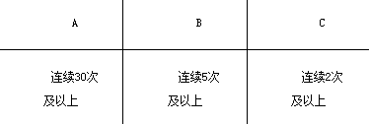
 | 2.50米 | 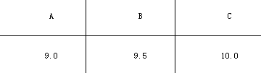
 | 3.武术 | 动作到位，力度适中，整齐
学年度达标人数 | 1.单摇跳短绳 | 一年级97.85%；二年级100%；三年级99.21%；四年级98.74%；五年级96.36%；六年级99.54%
 | 2.50米 | 一年级95.85%；二年级94%；三年级95.21%；四年级94.74%；五年级93.6%；六年级92.5%
 | 3.武术 | 一年级98.56%；二年级97.45%；三年级96.21%；四年级95.74%；五年级97.28%；六年级98.37%
注：根据实际情况增加或删除选项。

学年度学校开展体育安全教育情况
体育安全教育方式 |  | 专题课教学 | 交通安全 | 渗透式教学（渗透在其他教学课时中教学） | 交通安全 | 替他（需文字描述）
 |  | 课时数 | 2 | 课时数 | 4 | 课时数
内容 | 1 | 红灯停绿灯行 | 1 | 有序上下校车 | 1
 | 2 | 过马路走斑马线 | 1 | 骑电瓶车戴头盔 | 1
 | 3 |  |  | 不横穿马路 | 1
 | 4 |  |  | 不在马路上嬉闹 | 1
 | 5
 | 6
 | 7
 | 。。。
注：根据实际情况增加或删除选项。

学生年度体质健康测试分析报告
序号 | 问题分析 | 改进措施
1 | 肥胖学生增多，耐力项目成绩有所下降 | 充分利用阳光大课间、体育课外活动增强练习
2 | 转学生增多，部分项目都没学、练过 | 充分利用阳光大课间、体育课外活动增强练习
3
。。。
注：根据实际情况增加或删除选项。

学校体育工作发展规划
主题 | 潘家小学体育工作发展规划（2021年—2024年）
现状分析 | 潘家小学始建于1908年。现学校占地44800平方米，建筑面积17600平方米，现有学生1562名，36个教学班，65名在编教师，学历达标率100%，大专以上学历96.8%，本科学历占85.7%，研究生学历2名。中小学高级教师28人，中小学一级教师29人。常州市学科带头人4人，常州市骨干教师2人，武进区学科带头人8人，武进区骨干教师7人，五级梯队教师共21人，占32.8%。  潘家小学致力于继承发扬优秀传统文化，为学生的幸福人生奠基，努力建设“生长课堂”。学校体育课程也必将紧紧围绕集团文化和办学理念进行改革与创新。  潘家小学体育组现有专职教师8人，学历均达标，其中常州市学科带头人1人，武进区学科带头人1人，武进区教学能手、基本功比武一等奖2人，二等奖1人，国家一级裁判员3人，常州市优秀教育工作者3人，并具有较强的团队精神。  一、学校体育工作现状  （一）严格执行课时计划，确保正常教学秩序。潘家小学严格执行国家教育课程管理计划，按要求开齐开足体育课，并按课标要求授课，充分发挥课堂主阵地作用。学校经过调查分析后于2012年9月开发实施象围棋校本课程，2015年编制《畅游弈海》校本教材，同年，该课程以体育必修课程进入课堂。一二年级学生循环使用该教材，每周一节象围棋课。2015年9月开发实施武术——《功夫少年》体育必修课程，一至三年级每周一节武术课。  （二）能开展丰富多彩的体育活动，提高学生身体素质。  （三）提高学生体育素养，关注学生身心健康。  （四）能极力培养体育师资力量，制订体育教师培训计划。  （五）体育设施配备到位，学生安全得到保障。  二、学校体育与健康课程存在的重点问题  （一）学校体育课程的系统化、科学化还需进一步提高，梳理阳光大课间、体育课外活动、体艺2+1工程、校园体育吉尼斯、校园体育节及其它小型比赛等，急需规划构建本校的体育校本课程体系。  （二）体育场地器材设计需更合理化，设计班班有场地、器材、内容等。  （三）校园体育文化建设需进一步推进，发挥隐性课程的教育作用。  （四）学生体质和课堂评价制度需完善，增强家校联系，吸引社区或其它方面更多的体育优质资源进入校园，同时要让家长有更多机会参与学校体育活动及管理。
阶段目标 | 三、具体目标：  （一）教师队伍建设目标  1.师德高尚。热爱教育事业，具有强烈的事业心、责任感，在工作中模范遵守师德规范，依法执教，为人师表，敬业爱生。  2.教育理念先进。拥有正确的教育观、教学观和学生观，了解青少年的身心特点，遵循教育规律，引导学生健康成长。  3.专业知识扎实，具有较高的学科理论水平，熟悉新课标，熟练掌握教材、教法、能学善教。  4.教育教学能力强，具有高超的教学艺术，能教课，能训练、能开展科研活动，能组织大型集体活动，在教育教学实践中形成自己的特色与风格。  （二）体育教学目标  1.课堂教学改革稳步推进，坚持以人为本，坚持以教法手段的改革为突破口，积极探索新型体育教学模式，提高课堂教学的实效性。  2.进一步挖掘体育课的育人功能，育德、育智、育体、育心有机结合，促进学生的全面发展。  3.课堂教学质量稳步提高，体育课及格率、优秀率力争达到95%和30%以上。  4.教研活动制度化、经常化，定期开展专题研讨、观摩课、研究课等活动，每月不少于1次。  （三）教科研目标  1.教师的科研意识进一步增强，有计划的开展科研活动，力争取得阶段性成果。  2.积极探索和解决学校体育工作面临的热点、难点问题，确保学校体育工作健康发展。  3.争取有3-5篇论文在区市的刊物上发表或征文中获奖。  （四）群体活动目标  1. 落实“每天锻炼一小时”的阳光体育活动制度，保证大课间、课外体育活动等，在时间上、内容上、场地安排上得到有效保障。  2.群体活动形成系列，具有多样化、规范化、科学化的特点，深受学生喜爱。  3.“健康第一”的理念深入人心，健康文明的生活方式以及良好的体育锻炼习惯得以形成。  4.课间操在组织形式、练习内容上再有新的突破，融教育性、趣味性、健身性于一体。  （五）体育竞赛与课余训练目标  1.坚持体育竞赛的多元化发展。  进一步丰富竞赛内容，为每一名学生提供机会，充分挖掘体育竞赛的育人作用，实现体育竞赛与思想教育、能力培养、体育教学、健康标准测试有机结合。  2.坚持课余训练的规范化、系统化、科学化发展。  教练员在全面提高自身训练水平的基础上，以强化学生纪律作风建设为突破口，培养学生的集体意识、吃苦精神，从而进一步提高训练质量。学校运动队力争在各级比赛中名列前茅。  （六）“以点带面”发展优势项目  通过深入探索、实践、研究，形成具有特色的体育校本课程模式，努力打造“一校一品一特色”乃至“一校精品多特色”。具体体现在学校体育课程校本化管理模式，课堂教学模式、课外体育活动模式、课余训练模式上，使学校体育特色课程发展再上新台阶。
实施策略 | 学校坚持“健康第一”的理念，确保“每天锻炼一小时”，使学校体育成为滋养全体师生“终身体育”的土壤。学校除了开齐开足体育课，还能开展丰富的校园群众体育活动，一心一意地为师生的健康生活、幸福人生奠基。努力打造家庭、学校、社会“三位一体”的全民健康工程。  学校切实贯彻落实国家课程、地方课程，探索开发符合本校特色的校本课程，树立“无处不课程、无事不课程、无时不课程”的课程观，以三级课程为依托，打造体育“生长课堂”，努力形成鲜明的课程文化。学校体育课程将形成由必修、选修、社团、主题组成的显性课程及相应体育文化的隐性课程体系。  一.校本必修滋生情趣  充分发挥课堂主阵地作用，继续完善《畅游弈海》与《功夫少年》体育必修课程。通过课程教学努力激发学生的体育热情和兴趣。努力打造体育“生长课堂”，开发实施足球、篮球、冰雪等课程。  二.校本选修培养兴趣  根据学生兴趣和学校资源，丰富各年级的体育选修课程，完善评价机制。吸纳优质资源为学生服务，指导老师可以是学校教师、社区志愿者、社会体育指导员或有体育特长的家长。通过体育选修课程培养学生们的兴趣爱好，提高学生参加体育锻炼的热情。  三.社团课程张扬个性  体育社团课程将结合“其乐乡村学校少年宫”及学校运动队，组建体育专业培训课程。社团队员都由体育老师或指导员推荐、选拔，对他们进行提优训练，形成特长。通过社团课程要让队员充满荣誉感和成就感。而且，要让家长知道孩子有机会进入社团将是一件无比自豪和光荣的事情。通过社团活动与竞赛使他们拥有自信、张扬个性。  四.主题课程滋养乐趣  主题课程是学校组织或引导开展的形式多样、丰富多彩、充满乐趣的校园群众体育活动与体育课外活动。旨在让学生保持运动兴趣，积极投入到体育锻炼中去，逐步养成“天天锻炼、健康成长”的生活方式，促进学生的身心健康。  （一）.打造“一节两会三单项”的群体活动模式。  1.“一节”是校园体育节。它是一次体育的盛会，而且年年要有主题、活动要有创新、锻炼要有价值。活动项目可以贯穿整个学年度。分为集体大项、集体小项、校园吉尼斯、全家总动员等比赛。活动方案于学年初制定，活动重在人人参与，各班从训练、选拔到决赛阶段的展示，都要有充足的时间，目的就是要提倡持之以恒的锻炼。它又是一次文化的盛会。教育处、教研处都要设计如板报、征文、摄影等文化活动，为师生的体育精神、体育品格营造良好的教育氛围。  2.“两会”是田径运动会和趣味运动会，每年举行一次。  3.“三单项”指包括“冬季三项赛”、两操比赛在内的体育单项赛。这些比赛将给学生提供展示的舞台，有效提高学生的体育核心素养。  （二）.架构“晨醒”“午畅”“暮养”的课外体育活动模式。  1.“晨醒”：充电体育活动，主题为“给身体充电，为健康加油”。清晨到校后20分钟时间，让学生快步行走1000米，并完成一定运动量的技能锻炼。  2.“午畅”：阳光大课间活动，主题为“共享一米阳光，同筑个性殿堂”。精心设计30分钟大课间活动，合理设计分班活动，做到有地点、有内容、有指导、有负荷。  3.“暮养”：课外体育活动，主题为“天天锻炼，健康成长”。结合体育两项技能的练习，利用下午的15分钟的课间操，20分钟的课外体育活动（当天没有体育课的班级），并布置10分钟体育家庭作业。  另外，通过学校体育课程校本化的有效实施，学生体质水平将得到稳步的提高。国家学生体质健康测试合格率保持在95%以上，优秀率保持在25%以上。学生进行体育锻炼的方式越来越多、技能越来越精，进入一种健康生活的良性循环。

学校体育工作管理制度统计
工作制度 | 制度内容 | 制定时间
安全防范 | 一、建立健全学校体育工作安全机制  1、建立以学校校长挂帅的学校体育工作安全领导小组  2、体育教师和班主任要加强有关学校体育安全的法规、办法、理论学习。  3、学校体育工作中的安全防范措施要广开渠道，加强宣传。  4、学校体育各项工作的统筹兼顾、合理安排、确保安全。  5、加强加快硬件建设，合理布局，给学生一片安全的天空。  6、妥善处理已经发生的伤害事故。]  二、体育与健康方面  1、体育与健康要树立安全观  （1）、课前要备好课。  （2）、课前要仔细检查场地、器材。  2、体育与健康教学过程中要体现安全措施。]  （1）、体育与健康教学课堂常规的建立。  （2）、体育与健康教学课堂纪律。  （3）、体育与健康教学场地的设置、器材的摆放。.  （4）、体育与健康教学学生心理障碍的排除和发挥体育骨干的积极作用。  3、体育与健康教学要加强学生的自我保护意识。  （1）、掌握身体失去平衡的自我保护意识。  （2）学会课堂教学保护帮助方法。  （3）、根据少年儿童身体素质发展敏感期，要不断加强学生的身体素质练习。  （4）、通过课堂教学规范学生正确的技术动作，避免伤害事故的发生。  三、早操、大课间体育活动方面。  早操、大课间体育活动是学校教育的重要组成部分，是学校精神文明的窗口，是学校文化的重要组成部分，是创建和谐学校的重要工作之一，是对学生进行综合素质教育的重要内容，是全校师生参与的活动，要保证做到“安全第一”。  1、早操方面  各班体育委员、体育骨干、宿舍舍长组织本班住宿生上好早操，动作迅速整齐。  2、大课间体育活动方面  班主任指导本班体育委员提干组织好本班学生，站队时要迅速整齐，在学校、班主任、体育教师的指挥下进行大课间活动。  3、身体状态确实不好的学生发方面  以年级组长、班主任签字的假条、医务室出示的假条有效。最后假条要交到体育组，体育组将汇总后的总表、各班成绩表、学生假条一律交到本年级组的办公室等。  四、课外体育活动方面  课外体育活动因为形式多样，学生的参与人数较多，相对较为分散，因此是安全防范的重点。要建立健全相应的安全岗位责任网络，制定全体教师参与开展体育活动的安全岗位责任的有关规定，增强教师的安全意识和责任感。以便配合和体育教师安全地开展好各项体育活动。  五、课余运动训练方面  1、少年、儿童运动员的选材要体现“健康第一“的指导思想。  2、运动员的训练应体现因材施教的原则，符合少年儿童的心理特点。  3、教练员组织的课余训练要具备高度责任的精神。  六、组织学校的运动会方面  1、制定竞赛规程（包括安全防范的要求、措施等）  2、培训裁判。  3、组织好观众。  4、建立医疗救护组。  5、外出参赛。  七、校外体育活动方面  需要开展大型体育活动（如学校田径运动会）及其它大型活动时，必须坚持大型活动请示报告制度，争取相关部门的同意，采取必要的安全防护措施，并周密计划，确保全校师生的生命安全。  八、学校医务室要建立健全《学生健康档案》  1、体育教师、班主任应该密切与学校医务室加强联系、密切配合。  2、不适应进行剧烈体育运动的学生由家长和学生本人与学校签订《不适宜进行剧烈体育活动协议书》。 | 2018年9月
经费使用 | 保障学校体育经费投入，促进学校体育快速发展自2011年《中共中央国务院关于加强青少年体育增强青少年体质的意见》印发以来，我国中小学学校体育教育取得了很大进展。但是，由于长期以来对学校体育工作重视不够，发展缓慢，与人民群众的期待还有一定的差距。“说起来重要，做起来次要，忙起来不要”的现象还是在各地普遍存在。  中央七号文件和《学校体育工作条例》，都规定：加大学校体育经费投入，为学校体育提供物质保障。并且明确要求：各级教育行政部门和学校要切实保证学校体育经费投入，把学校体育专项经费纳入年度教育经费预算，并做到与教育总经费的增长实行同步增长。中小学校的公用经费要按一定的比例专项用于学校的体育工作。  保障体育经费投入，是有效落实中央七号文件和扎实推进学校体育工作的物质保证。潘家小学的体育经费比例不少于5％；用于购买篮球、足球，乒乓球、跳绳等体育用品。保证学校体育专项经费的落实。这是落实中央七号文件 和推进阳光体育的最有效举措。 | 2018年9月
教学管理 | 一、体育课堂常规  体育课堂常规是为了保证体育教学工作的正常进行，对师生提出的一系列基本要求是学校体育教学管理的一项工作。  （一）课前常规  1、教师课前的准备工作，如教师课前的备课和制订教案，了解学生的情况，场地，器材的准备，安全设施和清洁卫生工作，以及服装的准备等。  2、学生因病、伤、女生例假不能正常上课，课前由体委或学生主动向教师说明，教师根据不同情况，分别处理。  3、规定师生上课前 3 分钟到达操场，等老师上课。  （二）课中常规  1、学生准时按指定地点集合，上课铃响后，体委进行整队，向教师报告，教师向学生宣布课的任务内容等。  2、学生上课时的服装，鞋帽等规定。  3、学生上课时必须自觉遵守课堂纪律，爱护场地、器材，服从教师提出的要求和体委的调动，努力完成课的各项任务和要求。  4、教师按教案进行教学，关心全体学生，注意安全卫生。  5、课后结束时，进行小结和讲评，提出课后锻炼的要求，宣布下次课的内容，布置课后归还器材和场地整理工作。  （三）课后常规  1、教师每次课后，应总结经验教训，提出改革措施写好课后小节。  2、教师检查所布置归还器材等工作的执行情况。  二、课间操制度  课间操是体育活动的组织形式之一，是学校作息制度中不可缺少的一部分，课间操有助于消除学生学习产生的疲劳，以充沛的精力投入到下一阶段的文化课学习中去，为此我们提出了以下要求：  （一）体育教师坚持岗位制，每周一名教师值周统一指挥，其它教师到现场督促学生认真做操。  （二）体育教师没有特殊情况必须全部到位，课间操时间一律停止处理与之无关的日常工作，配合值周教师完成值周工作。  （三）课间操的管理应与学校政教处紧密配合，每学期要有课间操的安排。每周要有课间操的评比汇总表，每天要有课间操的评分表，学校要有专人负责资料的管理整理，并给学校的管理提供高度的依据。  （四）学校要有专人负责音响设备的管理和维修，每学期检查，维修，保证课间操的音响效果。  三、体育教学研究活动制度  上级教育行政部门规定各级学校每周有两课时的教研活动时间，这个时间是全体教师进行教学研究活动的时间，不应挤占，为此我们提出了以下要求。  （一）每周五上午为教研活动时间，组长要严格考勤，教师应自觉遵守纪律。  每位教师必须认真积极参加教研中心及区（县）教研室组织的活动（参加活动要有记录），每学期教研活动不得少于8次。  （三）、每次教研活动要有明确的内容，任务要求并做活动记录。  （四）、教研活动以听专家讲座，学习法规性文件，学习《课程标准》，集体备课，研讨教材，教法为主。  （五）、教研活动，也可安排本校教师进行专题讲座或集体开展课题研究，撰写研究文章，研究如何宣传本校的学校体育工作。  四、课外体育活动制度  课外体育活动是学校体育工作的重要组成部分，对增强学生的体质有非常重要的作用，为此我们提出了以下要求：  1、课外体育活动纳入学校总课表中，要有专人负责此工作。  2、课外体育活动要根据学校的场地器材情况，因地制宜统筹安排。  3、严格管理，保证安全，应有专人到场指挥辅导，要求班主任跟班组织，体育委员集合整队清点人数上报主管教师，按时归还器材不得丢失。  4、利用课外体育活动时间组织小型竞赛。  5、充分发挥学生干部的作用，及时表扬出勤率高，组织纪律性强、锻炼积极性高的班级。 | 2018年9月
训练竞赛 | 一、指导思想  为全面发展学校体育运动，增强学生身体素质，丰富学生的课余生活，全面检查学校体育成果，特制定以下体育竞赛制度。  二、提高认识，加强领导，全面加强体育特色校的建设  在领导正确领导下，开展阳光体育、提高校师生的体育运动能力、增强全民体育运动素质的办学理念。学校领导班子重视学校体育工作，重新调整了体育工作领导小组，将体育工纳入到学校发展规划之中，纳入到学校年度工作计划和学期工作计划之中，纳入到日常学校的议事日程之中。  三、加强管理，培训队伍，不断提高体育教师的综合素质  我校现有体育教师8人，为提高我校体育教师的专业理论水平，学校利用政治、业务学习时间，组织体育教师学习现代教育理论，学习新大纲及《走进新课程》等有关新课程改革方面的资料；学校图书室、阅览室向全体教师开放，并为教师订购了体育方面的相关杂志。然鼓励和支持教师们外出学习。  四、突出特色，抓住重点，切实提高体育运动水平  1.校体育竞赛以秋季为主，每学期各举行1-2次，秋季有校园“体育节”和“跳短绳”，春季以“户外徒步”为主，举行时间以每学期体育工作计划为准。  2.竞赛领导小组由校长及分管领导、大队辅导员和体育教师组成。  3.竞赛采用以年级为单位进行比赛，各取前六名，第一名6分，第二名5分，第三名4分，第四名3分，第五名2分，第6名1分。  4.竞赛结束后，学校根据竞赛成绩评选出一个优秀班级（团体总分奖）。  5.区运动竞赛根据上级的要求进行参赛。每学年积极参加县运动会的各项比赛，具体要求遵循区教育局要求进行。  五、近几年学校体育工作得到了长足的发展，学生的体育竞技水平不断提高  为了培养学生积极向上的拼搏精神，增强学生竞争意识，发现和培养高文化修养、高综合素质、高运动水平的体育运动人才，注重采取形式多样的方式方法，使得学校的体育事业得到了长足的发展，学生的体育竞技水平得到不断提高。  深入推进学校的体育工作，增进学生的身心健康，促进学生的  全面发展、健康发展，提高全员体育运动素质和体育竞技水平。 | 2018年9月
科研课题 | 为了促进课题研究的有序开展，我们制定了一套比较完善的课题研究制度，为课题研究工作的正常开展提供了有力保障。  （1）理论学习制度。  课题组订阅了多种电教刊物，并在教科室设立了阅览书架，便于教师及时阅读。我们要求课题组成员平时应注重学习教育科研理论，不断更新教育观念，端正教育思想，明确工作方向，提高课题研究水平（课题组成员阅读相关刊物不得少于3本并做好阅读笔记）；每个月组织一次课题组成员集体交流，汇报学习成果；充分利用中午休息时间，组织课题组教师观摩特级教师的课堂教学实录。这种“请进”名师的学习方式不仅督促了课题组成员的合作学习，还带动了全校教师的集体学习。  （2）责任落实制度  课题组长负责本组工作的开展，设备的添置及具体指导工作，组长要定期组织课题组成员召开研讨会，要求会前做好准备，明确目的，确立问题，在从事研究的过程中，及时地、系统地、全面地收集原始资料及有关数据，整理研究情况，认真总结经验，提出下阶段研究方案。课题组成员间必须不定期相互听课，相互交流，每学期组内听课不得少于8次。科研过程中，要求课题组成员每月进行一次书面小结。承担课题的老师，期初要按课题组要求制订好工作计划，认真扎实地开展课题研究活动，收集和整理相关资料，写好总结。期末，每个课题组成员进行一次示范课教学。  每个课题组成员，必须十分清楚自己在课题研究中承担的任务是什么。课题组成员的职责，就是保证按时完成自己所承担的研究任务。  （3）课题组成员例会制度。  为加强对课题开展过程的管理力度，我们每个学期都会定期召集课题组成员开会（一般是一月一次），通报情况，讨论分析研究进展情况，总结经验，布置工作，提出指导建议。会议中，课题成员必须形成书面材料，对本月的课题研究成果、不足进行说明，对次月的研究方案和实施计划作出阐述。  （4）教学观摩制度。  课题活动与教研活动相结合，开展各种各样的研究课活动，要求每位教师每学期至少上一节课题研究课，期初坚持做到“四定”（定人、定时、定内容、定形式），形成较为科学合理的教学案例。观摩课力求组内全体成员参加，  （5）检查考核制度。  课题组每学期都对每位成员进行考核，考核内容主要包括以下几个方面：参加课题活动、学习笔记、课题经验总结反思、论文案例获奖情况等方面，并将考核结果作为各级各类评优评先的依据。  （6）评先评优制度。  每到学期结束,课题小组根据课题组成员考核情况,对于表现优秀的成员,实施一定的奖励。  （7）问责制度  无故课题组研讨会议缺席、不按要求上交研究成果的课题组成员累计达三次者，自动退出本课题组。  （8）档案管理制度。  课题档案由课题负责人建立，应有专人负责收集、整理和保管；并定期进行检查，确保材料完整、准确、系统。凡归档的文字材料，要求格式统一，工整清晰、规范，便于保存和查阅。所有材料必须有纸质材料和电子文档。 | 2018年9月
招生工作
场地器材 | 六、学校体育场地器材管理制度  （一）、体育器材的管理  1、体育教师必须维护动动场的整洁，保证各种器材的完整性，发挥主人翁精神，对室内外场地器材勤查，勤看，勤护理。  2、器材必须分类放置位置，摆放整齐，要建立帐目，保证器材的使用率和完好率。  3、任何人未经主管领导同意不得以任何理由外借体育器材，外借器材收回时必须检查器材的完好情况，如有损坏，照价赔偿。  （二）场地器材的使用  1、体育教师在使用场地器材时必须统筹安排，合理使用。课前做好安排，不得临时抢占场地器材。  2、体育教师课前必须检查所有专款器材，做好计划，确保安全使用，并将场地和器材使用数量写入课时计划。  3、课外体育活动所用器材，由值周教师统筹安排管理，对活动班级所使用器材要合理分配，尽量满足学生锻炼需要，活动后及时清点入库。  （三）、场地器材的维护  每位体育教师都有保护场地器材的责任和义务，平时要勤查，勤看，勤管理，做到不等、不靠，自主动手，自己不能维修的要及时请有关部门维修。 | 2018年9月
检查督导 | （一）建立体育工作组织领导机构情况：  1、成立学校体育工作领导机构  学校要成立以校长为组长，由教研处、教育处、体育组和班主任结合的领导小组，负责全面体育工作。我校一贯重视体育工作，成立了以校长胥志东同志任组长，副校长杨建东、钮里平、鲁利玲同志任副组长，秦旭峰、李永清、徐向东、王安石同志为成员的体育工作领导小组。由教研处负责体育工作的日常工作，由德育处负责思想工作的日常工作。领导小组坚持学习贯彻国家有关体育工作方面的政策和规定；制定贯彻落实体育工作两个《条例》的规划；学校每学期都把体育工作列为学校正常工作内容，召开体育工作专题会议，研讨怎样开展好一年一度的体育竞赛活动，总结先进经验，解决体育工作中的存在的实际问题，使学校体育工作不断加强和改进；每学期的计划、总结、考核、评比、督促检查中都有体育工作，并列入校行政议事日程，实行目标管理， 学校部门之间工作协调，齐心协办地搞好学校体育工作。  2、明确责任分工:  （1）、组长职责。负责建立体育组织机构,以及开设各种活动的安排工作。建立管理工作责任制，明确管理职责。全面负责学生在校一小时体育锻炼的领导工作。  （2）、副组长：主管体育工作的校长和体育教研组长，协助校长做具体的工作  (3）、教导处管理职责。负责管理体育考试档案、体育成绩记录和各项活动记载。  教导主任负责全校大课间体育活动、课外体育活动及体育课时间的安排与调整，指导学生体育考试档案的建立与管理和学生体育考试成绩汇总。  教导干事在教导主任的指导下管理体育考试档案，收集积累资料，负责学校大课间体育活动、课外活动及大型体育活动情况的记载。  (4)、体育组管理职责。负责学生体育课成绩考核。  体育组长要全面负责掌握体育教师对各班级学生体育成绩的考核情况，指导各年级组制定好体育考核项目和有关资料的统计与积累。  体育教师要认真做好对所任班级学生体育课成绩的考核，做好成绩统计与上报，掌握学生体育课出勤与表现情况，并将考核情况及时反馈给班级。  （5）、班主任管理职责。负责班级学生平时参加体育锻炼情况考核。  班主任教师要配合体育教师做好班级学生参加大课间体育活动、体育活动课、学校和班级组织的各项体育活动及体育课情况的考核，做好学生出勤和表现情况的统计，督促班级体育委员及时填写考勤表并上墙公布。认真做好体育锻炼和体育课表现差生的评定工作，要实事求是，掌握好标准。  （二）学校体育工作制度的制定及执行情况：  为了进一步落实《学校体育工作条例》和《全民健身计划纲要》，深化“热爱生活，和谐发展”的办学思想，推进学校体育教育工作，促进学生身心健康发展，培养学生个性特长，提高学生整体素质和学校各项体育工作的正常开展，特制定体育工作制度：  1、学校体育工作制度的制定  （1）、增强对体育工作重要性的认识：学校体育工作是素质教育的重要组成部分。深刻认识加强学校体育工作，促进学生健康成长，是贯彻“热爱生活，和谐发展”办学思想的必要途径，也是学校实施素质教育的重要内容。要牢固树立“健康第一”的指导思想，认真研究解决学校体育工作中存在的实际问题，制定切实可行的措施，确保学生接受体育教育和参加活动的权利，把学校体育工作抓紧、抓实、抓好。  （2）、全面实施体育课程标准：学校体育课时的落实，积极推进课程改革，按照课程标准要求，开发学校体育文化资源，丰富校本课程形成特色。体育、课要选择能有效增强学生体质健康、提升综合素质的教学内容，并遵循学生身心发展规律、运动技能形成规律组织教学，改革教学方式方法，强化体育、技能的教学。体育课要有适宜的运动负荷，坚持身体素质课训练，加强体能练习，培养学生自锻能力、创新能力，锤炼强健体魄，保持体育学科实践性的特色。同时，要关心重视体弱学生，组织学生参加适当保健活动。切实落实学生每天一小时体育活动，认真组织学生喜爱、形式多样、内容丰富的课外体育活动，培养学生体育意识，养成自觉锻炼习惯，活跃学生课余文体生活，确保全体学生身心健康成长，促进学校体育与德育、智育和谐发展。高度重视学校体育活动中安全教育及防范工作，细化安全措施，强化安全机能教育，加强卫生监督，严防意外伤害事故发生。  （3）、着力提高体育教师的专业素养：学校要根据体育课时所占学校教学总时数的比例和课程内涵扩大、工作量增加的实际，配备体育教师，满足学校体育教学的基本要求。充分发挥教研组的主动性，加强教学管理，定期开展教学研究活动，更新教学理念，深化课程改革，不断创新、改进教学方法，提高教师教学能力和教学水平。  （4）、加强学校体育场地和器材设施建设：体育场地和器材设施是开展学校体育工作的基本条件，学校加大经费投入，加快设施建设和器材配备，满足体育教学和课外体育活动的需要。强化管理，制定相应的使用维修与管理制度，定期维修与安全检查，提高场地器材设施的使用效益。  （5）、积极实施《学生体质健康标准》：《学生体质健康标准》是国家评价青少年健康成长的基本要求。学校要建立健全《学生体质健康标准》管理运行机制，配备必要的测试仪器设备，落实岗位责任制，促使《学生体质健康标准》的实施逐步规范化、制度化、科学化。  （6）、积极开展体育社团活动：在组织好面向全体学生的体育活动的基础上，有组织、有计划地开展课余训练，培养优秀体育人才。学校每年组织开展体育节活动，突出健身、娱乐功能，每学期举办小型多样、丰富多彩的竞赛活动，不断提高学生体育技能水平。  （7）、切实加强对体育工作的组织领导：学校体育工作关系到学生的健康成长，要切实加强组织领导，根据《学校体育工作条例》等政策法规，明确分管领导，成立体育工作领导小组。每年、每学期至少召开两次以上体育方面的会议；制订学校体育发展规划，落实保障措施，保障学校体育工作条件；完善体育、课外活动与训练、设施和器材等各项管理制度，提高教育教学质量。  2、体育工作制度执行  （1）、坚持上好四十分钟课，保证教学质量，写好教案。  （2）、做好体育达标工作，做好学生体质健康标准的检测与数据库的上报。完成上级下达的各项指标。  （3）、坚持两操、两活，保证课间活动时间。  （4）、管理好体育器材，广播器械，各种备品等，要做到干净整齐，不丢失。  （三）按国家课程设置标准开足开齐体育课时情况:全面贯彻党的教育方针，严格按《云南省义务教育课程设置实验方案》设置课程。我们认识到教学计划是确定学校教学课程的法律，是经过教育专家反复论证过的课程计划，作为学校必须严格执行，保证实施。体育与健康课是培养身体和心理健康的少年儿童的保证，我校各班体育课都按计划每周开足课时，七、八、九年级3课时。并采取了一些有效措施保证课程计划的实施。  （四）学校体育教师队伍建设情况: 我校全职体育教师两名，按照课程规定的教学内容进行上课。  （五）学生每天一小时体育活动开展情况: 课外活动开展，每天坚持“两操一活动”，由值周教师和学生会督查组监督落实。  （六）学校每年开展运动会情况:一年一度举行一届冬季运动会（见附表1）。  （七）学校体育设施设备达标情况：学校体育场地较少、单一，体育设施、设备较差：无正规的跑道，体育器材较少 | 2018年9月
待遇评优 | - 综合赛事名次居小学组1—3名奖励体育组2000元；名次在4—6名奖励体育组1500元，名次在 7—8名奖励体育组800元。  2.单项赛（足球、乒乓球、越野赛、集体跳绳）奖励前8名，单项赛获得小学组前8名的，分别奖励教练第1-3名500元、第4-6名300元、第7-8名100元；学生获奖奖励班主任当月考核，具体奖励：参加比赛学生进入1-6名加1分、7-8名加分，同班级获奖学生成绩可累加。（备注：男女分组比赛时所取得名次不进行累加，按排名靠前实行奖励。）参赛及获奖学生，学校给予公开表彰奖励。（颁发证书或奖状，同时适当给予学习用品或锻炼器材以资鼓励）。  3.课间团体操比赛校内展评若按名次取，奖励前5名，分别奖励体育组500、400、300、200、100元；若按等级取，只奖励一、二等奖，分别奖励400、200元。  4.区级以上运会每项比赛总得分每得1分奖励80元。  5.课间团体操比赛县联评若按名次取，奖励前五名，分别奖励指导教师500、400、300、200、100元，若按等级取，一等奖奖励指导教师500元、二等奖奖励教师400元，团体操获奖额外奖励体育组200元。班主任参与训练相应加1—分，团体操从创编到训练到表演，不易，奖励金额有点少。一等奖奖励指导教师600元，二等奖价奖励指导教师400元，团体操获奖额外奖励体育组200元。  6.体育教师负责组织参赛队员的训练，工作日每天20元。（根据训练学生成绩的在原有基础(名次)的上进行考核，有进步奖励100元，没有进步不实行奖励，成绩倒退则扣除100元。）  7.教职工集体项目，若按名次取，奖励前8名，分别奖励参加比赛教师组：1-2名400元、3-5名150元、6-8名100元。 | 2018年9月
应急预案
。。。
注：根据实际情况增加或删除选项。

教学计划制定情况
类别 | 姓名 | 联系电话
教务处负责人 | 秦旭峰 | 13584547815
（ 一年级）备课组长 | 蒋映 | 13961464108
（ 二年级）备课组长 | 徐雷波 | 13776889276
（ 三年级）备课组长 | 王安石 | 13584530206
（ 四年级）备课组长 | 张瑞杰 | 13813693682
（ 五年级）备课组长 | 李凌飞 | 13775092834
（ 六年级）备课组长 | 秦旭峰 | 13584547815

年级 | 单元计划及进度表
1 | 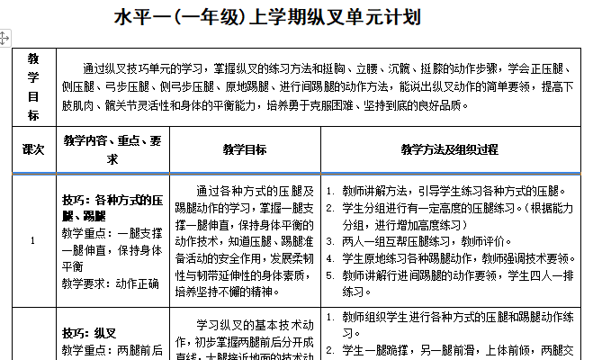  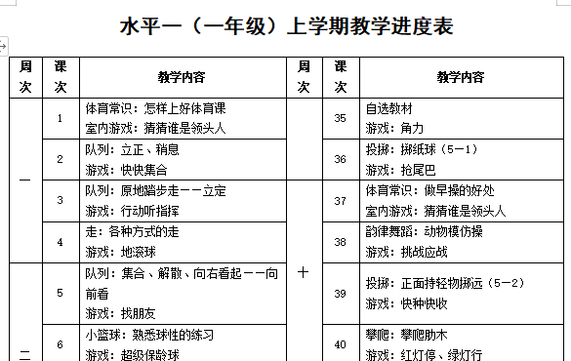
2 | 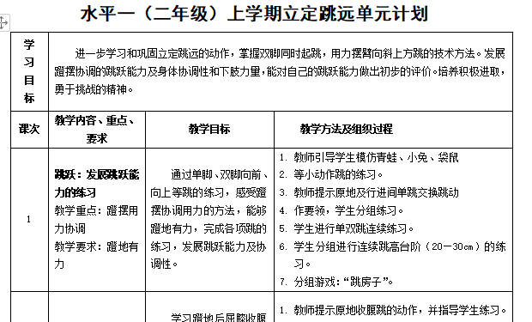  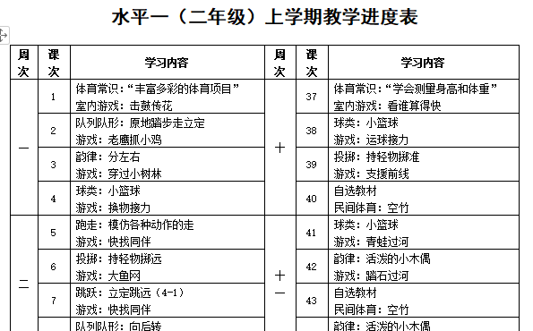
3 | 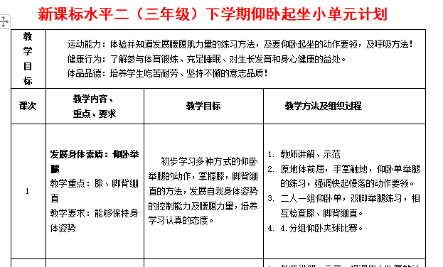  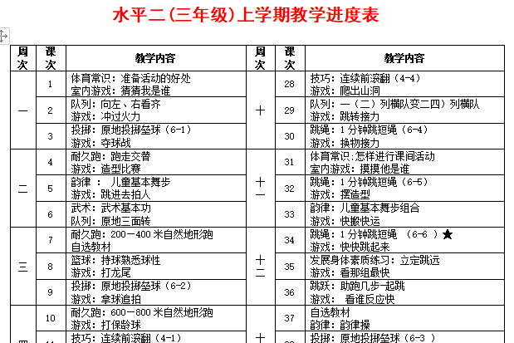
4 | 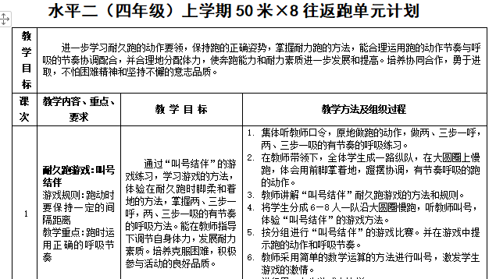  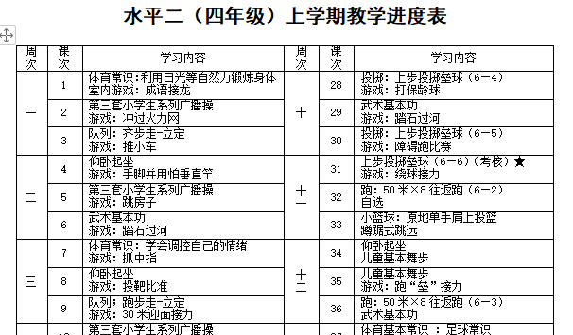
5 | 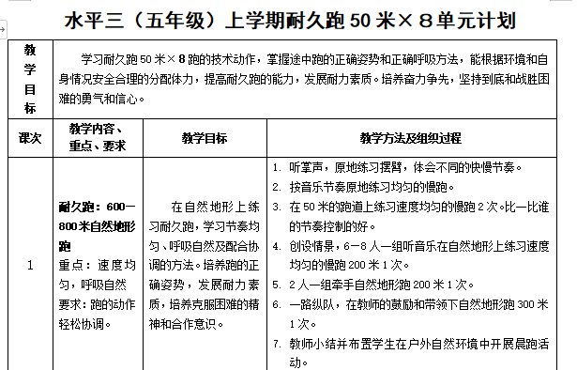  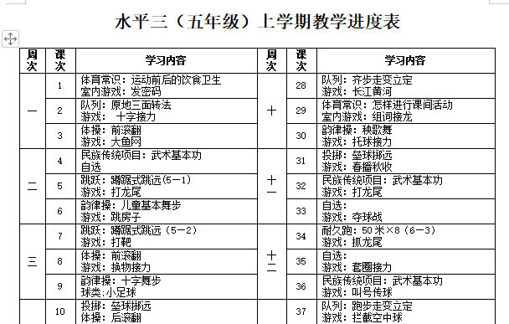
6 | 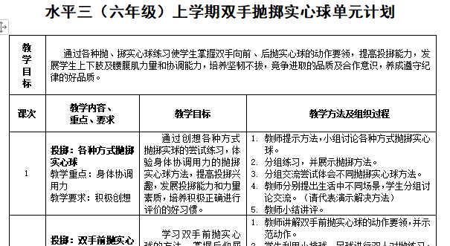  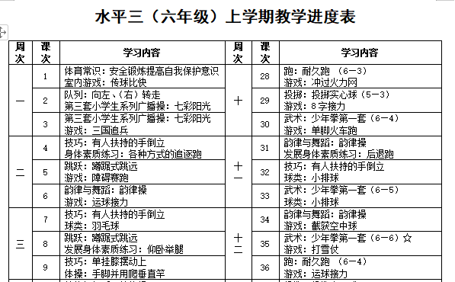
7
8
9
10
11
12

学校学年度校园竞赛安排统计
序号 | 时间 | 竞赛名称 | 竞赛规程 | 成绩册
1 | 2022.9 | 校园体育节系列活动 | 2022-2023学年度潘家小学校园体育节活动方案  一、活动主题  “过一种健康的体育生活”  二、指导思想  根据中共中央、国务院《国务院办公厅关于强化学校体育促进学生身心健康全面发展的意见》国办发[2016]27号、《关于加强青少年体育增强青少年体质的意见》等文件精神，文件指出：“强化学校体育是实施素质教育、促进学生全面发展的重要途径，对于促进教育现代化、建设健康中国和人力资源强国，实现中华民族伟大复兴的中国梦具有重要意义。党中央、国务院高度重视学校体育，党的十八届三中全会作出了强化体育课和课外锻炼的重要部署，国务院对加强学校体育提出明确要求。”近几年，我校不断创新措施，加快推进学校体育，大力开展阳光体育运动，学校体育工作取得积极进展。但总体上看，我校体育仍是整个学校教育事业相对薄弱的环节，学校体育评价机制亟待建立，社会力量支持学校体育不够，学生体质健康水平仍是学生素质的明显短板。为进一步推动学校体育改革发展，促进学生身心健康、体魄强健，经校长室同意决定开展本年度体育节活动。  本次体育节将继续打造一个健康系列活动，贯穿整个学期，体育节是一个展示舞台，但体育锻炼贵在持之以恒、坚持不懈。体育节项目都积极以“天天锻炼、健康成长、终身受益”为目标，改革创新项目，全面提升学校体育教育质量，健全学生人格品质，切实发挥体育在培育和践行社会主义核心价值观、推进素质教育中的综合作用，培养德智体美全面发展的社会主义建设者和接班人。希望全体师生在学校、家庭与社会打造一个运动、交流、体验、分享的平台。为积极推进全民健身运动，学校制定了体育艺术2+1工程实施方案，认真改革大课间、课外体育等活动，每月开展各种小型多样的体育比赛。我们希望通过本学年体育节的活动，打造具有潘小特色的体育节，让全社会来关心少年儿童健康，重视青少年体育的舆论环境，引导每个家庭形成热爱体育、崇尚运动、健康向上的良好风气。  三、活动组织机构  （一）领导小组  组 长：胥志东  副组长：钮里平 鲁利玲 何银东  组 员：李永清 徐向东 秦旭峰 许雪娟  （二）工作小组  组 长：钮里平  副 组 长：李凌飞  组 员：王东明 李承 徐雷波 史立松 闫岩 胡勇胜 各班班主任  宣 传 组：李永清 陈美丝 小记者  设计编排：李凌飞  摄影摄像：体育组  场地器材：徐向东 张瑞杰 王东明  总 记 录：李凌飞  四、活动内容  （一）德育办将组织 “天天锻炼，健康成长” 主题文化征集作品选，包括摄影、征文、活动感受、有奖调查等，为体育节营造出浓厚的文化色彩。  （二）集体大项——学生体质健康大会（2022年10月）  以上报数据优秀率、优良率、合格率进行排名计分。  1.高年级——全班人人参加。  项目：肺活量、50米跑、坐位体前屈、一分钟跳绳、50米×8往返跑、一分钟仰卧起坐，共六项。  2.中年级——全班人人参加。  项目：肺活量、50米跑、坐位体前屈、一分钟跳绳、一分钟仰卧起坐，共五项。  3.低年级——全班人人参加  项目：肺活量、50米跑、坐位体前屈、一分钟跳绳，共四项。  （三）集体小项  1.一、二年级：双人合作跳短绳  2.三至六年级：“8”字穿梭跳长绳  （四）全家总动员（2022年11月，三年级学生）  潘家小学体育活动始终以“走好每一步”为宗旨，精心设置活动项目，有目的、强落实、重过程、抓效率。国家早就提出体育应该是全民健身的运动，它不局限于学校，应该是全社会的健身，体育节活动目的就是希望通过学校的宣传、组织、创新活动方式，引领一种健康的生活方式。另外，很多家长晚上经常参加锻炼，而把孩子安排在家做作业，有时也不管孩子到底在家干什么，孩子看电视、玩电脑倒是高手，通过大手拉小手活动，走出家门，走向运动场、健身馆，形成体育锻炼家庭总动员。也有很多家长忙于各种事务或活动，通过小手拉大手，积极推进全民健身。  学校作为培养祖国希望的摇篮，必须具有大体育课程观的理念，作为学校教育人和体育人，更加要为社会的健康发展尽自己的努力。活动要淡化比赛意识、注重运动参与，快乐地锻炼。今天我们牵手家庭，明天我们走向幸福。  体育节坚持“一个孩子代表一个家庭，千万个家庭组成一个国家”的思想，以此树立全社会健康向上的精神风貌，倡导每个家庭从运动中收获健康快乐的生活方式。  （五）单项赛：一二年级30米往返接力跑、三四年级“斗鸡”、五六年级掰手腕。  五、活动过程  体育节按项目顺序做好选拔与训练，再进行决赛。  1.主题“天天锻炼，健康成长”体育节启动仪式。（9月13日大课间）  ①分管校长动员讲话并宣布体育节正式启动。  ②班主任抽时间在班内组织学生学习了解比赛项目和比赛规程，积极组织学生在大课间、体育活动课进行练习。  2.利用星期天和晚上，练习相关项目，尤其是全家总动员的合作项目。  3.分段进行报名和编排工作。  4.有序进行各项比赛  5.做好成绩记录，潘小网站公布.  6.颁奖  武进区潘家小学  2022年9月10日 | 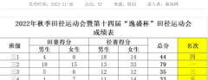
2 | 2023.4 | 校园单项赛系列 | 2022-2023学年度潘家小学校园体育节  学生单项赛活动方案  为丰富学生课余生活，倡导“过一种健康的体育生活”，激发学生体育锻炼热情，根据学校“一节两会三单项”校园竞赛的活动要求，现决定开展学生单项赛，具体安排如下：  一、时间：2023年4月-5月，大课间（具体日期待定）。  二、地点：逸盛运动场。  三、比赛项目：一二年级30米往返接力跑；三四年级斗鸡；五六年级掰手腕  四、参加对象：全体学生，一二年级各班10男10女；三四年级各班3男3女；五六年级各班4男4女。  五、比赛规程  （一）30米往返跑  1.场地：每班可用相邻的2条30米直道。  2.三组于同一起点进行比赛，裁判员发令，跑至30米处后，绕过标志杆后原路跑回终点，将接力棒传递给下一位同学（必须手递手传递，不得扔、甩棒）。  3.计全班总时间，用时最少即为获胜。  备注：每班男女生分开进行比赛，10男10女。  （二）斗鸡  比赛采用积分编排制，共进行7轮比赛。参赛队员第一轮随机编排，第二轮开始按相同积分对阵编排，每一轮对手不相同，最终以积分高低排出名次，积分相同看小分（对手积分），小分高名次列前。  1.场地：直径为2米的圆。  2.所有参赛者，一脚独立，另一脚用手扳成三角状，膝盖朝外，用膝盖去攻击对方。  3.在裁判员宣布开始后，参赛者双脚落地或者跳出限定区域即为淘汰。  （三）掰手腕  比赛采用积分编排制，共进行7轮比赛。参赛队员第一轮随机编排，第二轮开始按相同积分对阵编排，每一轮对手不相同，最终以积分高低排出名次，积分相同看小分（对手积分），小分高名次列前。  比赛采用三局两胜制，比赛时，选手必须用右手比赛，两位选手分别坐在桌子两端，左手扶课桌一侧。比赛开始，在30秒时间内，双方力争把对手扳倒，对方手背接触桌面或离桌面只有10厘米即判负，30秒时间到有利一方（保持对手手臂偏向中轴线右侧）获胜。在比赛过程中，双方肘关节不得移动，上臂与下臂保持一拳距离。裁判员鸣哨计时开始，鸣哨停表结束。  六、奖项设置  一二年级往返接力跑，以班级男女成绩排定名次，设一等奖1个，二等奖3个。斗鸡和掰手腕比赛男女组前六名颁发奖状，以班级所有参赛选手名次和排定团体成绩，名次和越小，名次越列前。三四年级评选出团体一等奖1个，二等奖3个，五六年级评选出团体一等奖1个，二等奖2个。  七、此方案解释权归学校体育组。  武进区潘家小学  潘家小学体育组  2023年4月6日 | 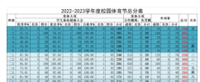
3 | 2023.6 | 毕业班篮球联赛 | 为了丰富学生课外体育生活，促进毕业班同学之间的团结和相互了解，给六年的小学生活画上圆满的句号，学校决定开展2023届毕业班“三人制”篮球赛。希望各班积极报名参赛，努力训练，赛出水平，赛出风格。  一、比赛时间  2023年6月19日后，具体日期另行通知。  二、比赛地点  潘家小学逸盛运动场  三、参赛办法  1.各班组建男女两支队伍。  2.每一组至少报4名队员，最多6名队员。  3.比赛采用“三人制”竞赛规则，每场规定时间为12分钟及先得11分为胜。  4.累计犯规5次被罚下，其余采用最新篮球比赛规则。  5.比赛报名表于2023年6月9日前交行政办秦旭峰处。  四、奖励办法  1.比赛设团体奖前三名。  2.为获奖队伍和队员办法证书、纪念品。  常州市武进区潘家小学  2023年6月6日 | 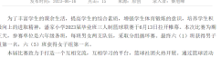
4
5
6
7
8
9
10
注：根据实际情况增加或删除选项。

《学生体质健康报告书》发放情况统计
年级 | 发放数 | 回收数 | 备注
1 | 281 | 281
2 | 253 | 253
3 | 253 | 253
4 | 262 | 262
5 | 261 | 261
6 | 252 | 252
7
8
9
10
11
12

附件：未回送人员名单
序号 | 年级 | 班级 | 姓名 | 处理结果
1
2
3
4
5
6
7
8
9
10
。。。。
注：根据实际情况增加或删除选项。

2022-2023学年度第二学期教研组工作计划 | 上传时间
2020-2021学年第二学期体育教研组工作总结
体育教研组继续坚持“走好每一步”的校训，扎实开展教育教学工作，努力贯彻《基础教育课程改革纲要》，继续深化课堂教育改革，加强校本培训力度，加强教研组建设和教学常规管理，促进体育教师队伍建设。本学期在学校体育、教育教学，运动队建设，学校体育节活动，棋类校本课程等均取得长足的进步，为学年工作开了个好头，总结如下：
一、建设学科常规，提升体育教育教学水平
1、抓常规，提高学生学科素养
体育组教师都能认真制订工作计划和教学进度，课时计划等。按照各科课程标准，认真备好课，上好每一堂课。其中体育课时占学校总课时的11.6%，仅次于语文和数学。
（1）做好课前准备工作，教师提前准备好场地、器材，提前五分钟进教室，带领学生有序上操场。
（2）根据体育课特点，围绕“教什么，怎么教”，抓住每课重点、难点，引领学生“学什么，怎么学”，从而使学生养成良好的学习习惯。重视培养学科兴趣，采用情境、启发等手段，加强技能、体能的锻炼。通过教学，让学生热爱生活，热爱学习，努力做到因材施教。
（3）根据课题“建设生长课堂的实践研究”的引领，在课堂教学中有意识的培养学生的习惯、思维与合作。
（4）重视作业的效果，布置作业也要讲究艺术。认真布置作业，有一定的导向作用，引领全民健身活动的开展。体育课除必要的身体素质练习之外，布置符合、实际的家庭作业很有必要，这是技能提高的补充，也是健康生活方式的培养。
（4）每位教师都能上好一堂公开课，经常保持交流学习，研讨教学方法和新课型的实践，体育课关注运动密度和运动负荷，以提高学生体质为中心，培养创新精神和实践能力为重点，注重学生的行为习惯和思想品德的养成教育。明确教学目标，提高体育小助手能力，做到“授之以渔”，加强教师专业技能培训及锻炼。做好了教研活动记录，评价记录，改进策略。
2、抓活动，重视兴趣和技能
提高学生体育素养有利于学生健康发展。本学期学校体育工作重点是继续做好体艺2+1工程，大课间、两操、国家体质健康测试项目等，努力做到系统化。
二、全力推进运动队建设
学校有常规运动队5支，主带教练5名。根据本校实际和各队的特点，各队都能正常训练，合理安排训练时间，针对训练目标，教练都能及时到岗，明确任务，提出训练的具体要求。提前办好参赛运动员的二代身份证，建立运动员档案，做好运动员的出勤记录，处理好班级、家长的关系，及时进行沟通。教练员都展现出良好的组织协调能力和爱岗敬业的工作态度。
1、协调解决运动员不能完全到位的情况，运动员学业紧张，来不及或完不成作业等造成了缺席。运动员学科成绩的起伏，一些老师还是把原因归结于社团活动上，在学校的支持下老师们正积极转变思想。
2、本学期学校多次对田径、游泳、武术和象棋队运动员，在全校集会上进行表扬和颁奖。目的就是让全校学生把进入运动队作为他们的荣誉，也把优秀运动员作为大家学习的榜样。教练能最大程度激发运动员的兴趣，关心他们的学科学习情况，加强队伍纪律，促进锻炼效果。
3、本学期我校象棋队分获多项荣誉，成绩的取得，背后是教练员的辛勤付出。
三、创设展示舞台，优化校园体育节
体育节的圆满成功，离不开学校领导的重视，离不开体育组的精心策划和严密组织，离不开年级组老师的认真选拔和密切配合。为使活动反响好，我们全力调动了家庭、社会和全体师生都来密切关注活动全程。
体育节活动有两个特点，一是学校通过举办体育节为契机，提供平台，让尽可能多的成员参与，全家总动员和记录家庭的锻炼照片，都起到全民健身的引领作用。二是强调团队意识，项目设置和计分都以团队分计算，这样更能让每一个孩子参与进来，同时增强集体荣誉感。整个活动也充分展示了参与者的活力与健身技能，每一轮选拔和现场比赛都让参与者真正体验到了运动的精彩、锻炼的乐趣。全校师生热情高涨，积极投入，体现了较高的体育素养与竞技水平，是一次秩序好、趣味性高、综合性强的体育节。
对照我校“成功起步，走向幸福”的办学理念，让学生充分体验丰富多彩的校园生活，将体育教育与学会做人有机结合，推动学校体育工作向更高层次发展，提升学校的知名度。学校体育工作在原有基础上有新的发展，形成了规范化、制度化，达到一定的程度、规模，有效推动学校整体改革和整体办学水平的全面提高。
潘家小学体育教研组
2021年6月18日

2022-2023学年度第二学期教研组工作总结 | 上传时间
武进区潘家小学2022—2023学年第二学期体育学科教研工作计划
一、总体思路
深入贯彻落实《教育部关于全面深化课程改革落实立德树人根本任务的意见》和《常州市教科院“十四五”发展规划》，以立德树人作为教科研工作的根本任务，全面提升体育教育质量，健全学生人格品质。本学期体育教研工作将继续以课程建设为中心，以课题研究为载体，深入推进体育课程改革。以课堂教学、课题研究和教研组建设为突破口，不断加强体育教师队伍建设；充分发挥科研引领作用，提高学生体育学科核心素养，进一步提升我校体育教学质量。
二、工作要点
（一）教学研究
1、贯彻全国《中小学体育课堂教学规范与基本质量要求》，积极参加各级各类教学研究活动。进一步改进和完善教学研究制度和工作方式，强化教研活动的针对性，注重解决教学问题的有效性，努力提升教研水平，以此促进师生的主动发展，在精心落实常规教学的基础上，开展有特色的体育教学活动.加强新课标的学习，把新的课程标准的精神和要求真正落实到教育教学中去.
2、提升课内外衔接质量。（1）坚持课堂教学与课外活动相衔接。提升课堂教学效果，强化课外练习和科学锻炼指导。组织建设参加常州市的体育家庭作业的研制。（2）坚持培养兴趣与提高技能相促进。遵循教育和体育规律，以兴趣为引导，注重因材施教和快乐参与，重视运动技能培养，逐步提高运动水平，为学生养成终身体育锻炼习惯奠定基础。（3）面向全体学生，广泛开展普及性体育活动，有序开展课余训练和运动竞赛，积极培养体育后备人才，大力营造校园体育文化，全面提高学生体育素养。
3、加强课程体系建设，促进体育课程实施的规范化。严格执行国家课程计划，开足开齐体育课。按照武进区体育学科校本课程实施办法，推进体育校本课程实施进程。以培养学生兴趣、养成锻炼习惯、掌握运动技能、增强学生体质为主线，大力推动我校武术项目体育校本课程建设。通过科学合理地开发与实施校本课程，力求在校本课程开发、课程资源的开发等方面有所探索和突破，并做好相关活动的过程性管理、总结工作。
4、广泛开展学生阳光体育运动大课间活动，深入贯彻落实足球、篮球、武术等运动项目进校园要求，要进一步制订、完善、实施和落实体育课程、大课间（课间操）和课外体育活动一体化的阳光体育运动方案。体育教学中要加强健康知识教育，注重运动技能学习，科学安排运动负荷，重视实践练习。要创新体育活动内容、方式和载体，增强体育活动的趣味性和吸引力，让学生熟练掌握一至两项运动技能，逐步形成“一校一品”、“一校多品”活动模式，着力培养学生的体育爱好、运动兴趣和技能特长，养成良好体育锻炼习惯和健康生活方式。
5、关注学生体育能力和体质水平差异，做到区别对待、因材施教。充分利用现代信息技术手段（特别是青年体育教师），开发和创新体育教学资源，不断增强教学吸引力。开展理论和实践研究，提高学校体育科学化水平。
6、完善体育学科学业评价办法。明确体育课程学业质量要求，促进学校体育教学质量稳步提升。构建课内外相结合、各学段相衔接的学校学科质量评价体系，完善和规范体育学科学业水平测试，发挥体育学科测试的导向作用。体育学科学业测试注重过程管理，从学生出勤、课堂表现、健康知识、运动技能、体质健康、课外锻炼、参与活动情况等方面进行全面评价。
（二）教师发展
1、针对本学期区将组织举行全区小学体育室内课教学研讨和比赛、小学体育教师评优课比赛等活动，我校教研组成员将积极准备,相互交流、相互促进、相互提高，争取在比赛中获得好成绩。
2、积极参与市、区组织的研讨活动，以促进教师主动发展的内在需求。
3、充分发挥区域名师的辐射作用，把他们请进来，促进我校青年体育教师快速发展。
（三）科研推动
1、深入开展课题研究。引导和组织学校和教师强化问题意识，力求突破学校体育工作中遇到的重点和难点，以一线教师教学中的真实问题为课题研究的核心，求真务实地开展理论学习。开展课题研究，做到切口小、措施实、效果著、影响深。完善课题研究的过程管理工作，注重课题研究资源的积累。
2、推进教研组建设工作。推动教研组主动发展工作计划的制定和实施，提高教研组专业化发展水平，优化教研组学术氛围，树立学科教研组的品牌意识。
3、研究如何落实国家推进足球进校园等运动项目的发展要求，进一步创新体育活动内容、方式和载体，增强体育活动的趣味性和吸引力，着力培养学生的体育爱好、运动兴趣和技能特长，养成良好体育锻炼习惯和健康生活方式。
（四）完善训练和竞赛体系的研究
1、开展课余训练研究，积极备战武进区各项比赛。通过组建运动队、代表队、俱乐部和兴趣小组等形式，积极开展课余体育训练。并根据学生年龄特点和运动训练规律，科学安排训练计划，妥善处理好文化课学习和训练的关系，研究如何全面提高学生身体素质，打好专项运动能力基础，不断提高课余运动训练水平。
2、完善竞赛体系的研究。建设常态化的校园体育竞赛机制，广泛开展班级、年级体育比赛，每年举办一次综合性全校运动会或体育节，通过丰富多彩的校园体育竞赛，吸引广大学生积极参加体育锻炼。

主要工作及安排
二月份：
1、制订各项教学、工作计划。
2、第一周上课教案，备课后的执行教案的确定。
3、检查体育器材设备（及时上报需要修理和添置的器材设备）。
4、体育教研活动。
三月份：
1、 组织召开教研组会议。
2、组织校内教研日活动。
3、组织教研组公开课。
4、筹备区三棋比赛。
四月份：
2、 组织召开教研组会议。
2、组织校内教研日活动。
3、组织教研组公开课。
4、做好区象围棋比赛的服务工作，力争办好此次比赛。
5、组织举办体育节各项竞赛活动。
五月份：
1、组织举办体育单项竞赛活动。
2、组织校内教研活动、备课活动。
3、组织教研组公开课。
六月份：
1、学生体育课成绩考核结束，成绩录入，数据分析。
2、上报所任班级学生体育课成绩及各项竞赛成绩，有关资料归档。
3、组织教研组公开课。
4、做好各运动队队期末总结。
5、做好体育教研组工作总结。
6、田径队、游泳队选拔假期集训队员，做好动员工作，并及时联系家长。
七、八月份：
1、组织体育教师参加武进区“名师大学堂”进修学习。
2、组织田径队、游泳队假期集训。
武进区潘家小学体育组
2023年2月二十三日

学期工作计划和总结

2022-2023学年度第一学期教研组工作计划 | 上传时间
2020-2021学年第一学期体育教研组工作计划
本学期，体育教研组继续坚持“走好每一步”的校训，扎实开展教育教学工作。坚决贯彻《基础教育课程改革纲要》，继续深化课堂教育改革，加强体育教研组建设和教学常规管理，促进体育教师成长。
1、重视常规教学，关注运动密度、负荷
认真制订学校体育工作计划和学期体育教学进度计划，课时计划等。按照体育与健康课程标准，认真备好课，上好每堂体育课，保证学生在校每天有一小时的体育活动时间。在体育教学中，以学生为主体，以提高学生体质为中心，培养创新精神和实践能力为重点，注重学生的行为习惯和思想品德的养成教育。体育组全体教师每人上好一堂研讨课，要经常保持交流学习，研讨教学方法和新课型的实践，关注运动密度和运动负荷。规范学生课堂常规和“课课练”等行为要求，争取显著的效果。明确教学目标，培养小助手能力，做到“授之以渔”，加强体育教师专业技能培训及锻炼。做好教研活动记录，评价记录，改进策略。
2、各项活动系统化，重视兴趣和技能
学校体育工程建设有利于学生健康发展，体育课时占总课时11.6%，仅次于语文和数学。我们重点要做好体艺2+1工程、校园吉尼斯、大课间、两操、国家体质健康测试项目等，但我们需积极梳理和严密落实，争取做到系统化。
（1）本学期我们充分要利用好大课间活动时间，认真贯彻“每天锻炼一小时”，归类、整合上述各项活动，体育组认真安排好班级项目表，做到班班有项目、有目标，做到全程监控，及时评价。
（2）继续配合少先队做好“两操”旗语即时评价，发挥其作用。新生面临指导新操，任课教师应采取多种方法和手段，尽快让学生掌握“两操”。广播操即时评价机制在使用初效果明显，但没有形成通报和激励机制，现在效果形同虚设。评价用的小旗管理不到位，弄得低年级办公室一团糟。广播操评价应与少先队、班级德育考核挂钩，每周通报一次并做好考核记录，小棋手培训一学期多做几次，临时替换要有后备机制。
（3）本学期各年级体育技能是“跳绳”，体育教师认真应组织课堂教学，课间练习，尤其是低年级的体育老师，应该手把手，课课练，形式多，方法好，学生能广泛表现出锻炼兴趣，为学校体育打下良好的基础，同时各年级按难易程度完成考核。
（4）抓好体育达标的训练工作，为下学年体质健康测试工作顺利开展打好基础。全校体质测试及格率力争保持92%以上；学生体育成绩及格率95%以上。认真研读2014版《全国学生体质健康标准》，本标准从身体形态、身体机能和身体素质等方面综合评定学生的体质健康水平，是促进学生体质健康发展、激励学生积极进行身体锻炼的教育手段，是国家学生发展核心素养体系和学业质量标准的重要组成部分，是学生体质健康的个体评价标准。
（5）加强运动员信息管理，做好运动员台帐资料。教师统一思想，做好运动员和家长的思想工作。必要时，体育组和班主任联合家访。
（6）体育器材使用做好记录，提前一周安排器材，收发器材要有序。
（7）组织好武进区田径比赛，规划开展好校园体育节，冬季三项比赛等。
（8）开展好教科研活动，做好课题研究工作。
3、棋类
这学期将进行象围棋班级联赛（体育节）和象棋成人少儿挑战赛（每月一次）。扎实课堂教学，做好少年宫提优工程，专业培训合作，有一支能打出影响力的小棋手队伍。
打造棋文化班级特色，成立班级棋社，每学期每月都安排棋赛，对表现优异的队员，颁发小奖品鼓励。
九月份
1制定学期教研组计划。
2各运动队开始常规训练（田径、游泳、体育舞蹈、象棋、曲棍球）
3筹备学校体育节
4教研组例会
5配合做好（象棋）大师进校园活动
十月份
1教研组例会
2参加常州市象围棋定级升级比赛
3象棋成人少儿对抗赛（一）
4体育节比赛开始
5完成学生体质健康测试及上报工作
6公开课研讨
7组队参加区中小学生田径比赛
十一月份
1教研组例会
2象棋成人少儿对抗赛（二）
3体育节比赛
4学生体质健康测试总结
5公开课研讨
十二月份
1教研组例会
2参加市象棋定级赛
3举行校冬季三项赛
4公开课研讨
2023年一月份
1教研组例会
2参加区冬季三项赛
二月份
1教研组例会、检查备课及运动队资料
2学期工作总结
潘家小学体育教研组
2020年9月4日

2022-2023学年度第一学期教研组工作总结 | 上传时间
2020——2021学年第一学期体育教研组工作总结
回顾一学期来的工作，忙碌伴着充实，成长伴着收获,我们体育组在学校领导的大力指导下，在全体教师的全力配合下，较好的完成了各项体育工作,现汇报如下。
一、积极落实教学常规工作
体育教学继续以“健康第一”为指导思想，以“安全教育”,“常规教育”为目标，在体育教学中培养学生自主锻炼的思想意识，发展学生的身体素质，促进学生各机能的全面发展。教学中，我们认真备课、上好每一节课，课堂教学中坚持以学生为本的思想，注重小组合作和团队精神的培养，同时，我们组积极开展集体教研活动，认真贯彻体育课程标准，大力推进素质教育，落实好学校要求的每一项常规工作，切实做到既教书又育人。
二、积极落实”阳光体育”制度,做好”大课间”和体育训练的各项工作
课间操是学校形象的窗口，也是提高学生体质的重要途径，课间操已经成为我们学校亮丽的风景，但是任何事物都需要不断的创新才能跟上改革的步伐，才让学生更加喜欢，所以本学期我们一如既往的抓好早操和课间操工作。同时体育训练更是一项艰辛的工作，我们不说长年累月、经常放弃节假日的训练，就队员们的管理就是一项需要智慧的工作。本学年，我校田径队获武进区中小学生田径比赛团体第六名，象棋队参加市赛再创佳绩。武术队应邀参加了常州市文明城市验收表演，并获奖。
三、积极落实《学生体质健康标准》的测试登记和上报工作
《学生体质健康标准》是促进学生体质健康发展、激励学生积极进行身体锻炼的教育手段，是学生体质健康的个体评价标准,为顺利完成学年度《体质健康标准》测试工作,在学校领导的大力支持下，我校体育组利用上课时间进行分班测试，高要求、高质量完成了《学生体质健康标准》的测试工作，并把测得数据报到了国家《学生体质健康标准》的数据库。对学生进行体质测试。最后将测试成绩填表、录入电脑并刻盘按时上交到教育局,圆满完成今年的体质监测工作。12月还迎接了区对我校的复测工作，也是高标准通过。
四、积极落实学校各项制度，注重建设团队工作
我们组中年教师多，我们深知团队合力的重要性，因此非常注重团队的建设。工作中，我们将责任自始至终贯彻到团队的每个人，为了提高教师的师德和课堂教学水平，学期初，我们组就根据学校的工作计划和自己组的实际情况，进行组内分工。早操和课间操、竞赛活动安排和管理、器材室的管理、各体育兴趣队的带训分工、各年级段的活动安排等。分工很细，目的是落实到具体的个人，但我们分工不分家，有事大家做，有难大家帮。在分工时，大家也从来不计较，大家就像兄弟姐妹，相互帮助，共同努力。大家在认真做好职责外，相互帮助，相互包容，营造了和谐的工作氛围。团结奋进是我们的旗帜，无私奉献是我们的追求，我们充满活力，传承快乐，团队洋溢着阳光的凝聚力和战斗力，有这样的团队我倍感幸福。
我们深知，成绩只代表过去，我们还存在很多的不足，但我们会尽自己的努力，为学校的发展贡献自己最大的力量。

校本研训记录

20XX学年度第二学期校本研训活动记录
序号 |  | 1 | 地点 | 第一会议室 | 时间 | 2023.2.24
主题 |  | 核心素养下的常态体育课教学
参与人员 |  | 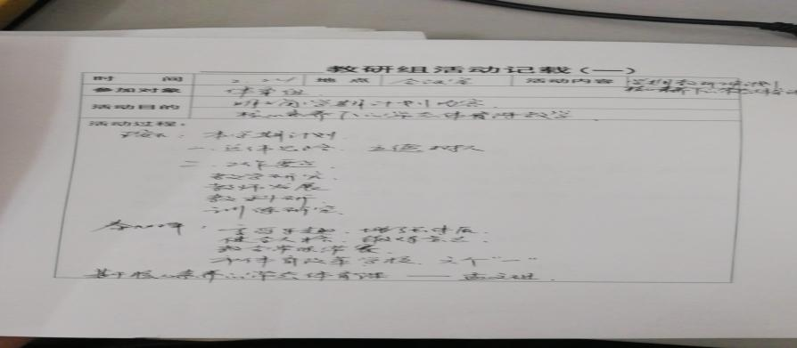
王安石 | 秦旭峰
王东明 | 闫岩
张瑞杰 | 蒋映
胡勇胜 | 徐雷波
序号 |  | 2 | 地点 | 第一会议室 | 时间 | 2023.3.3
主题 |  | 基于核心素养下的常态课堂教学
参与人员 |  | 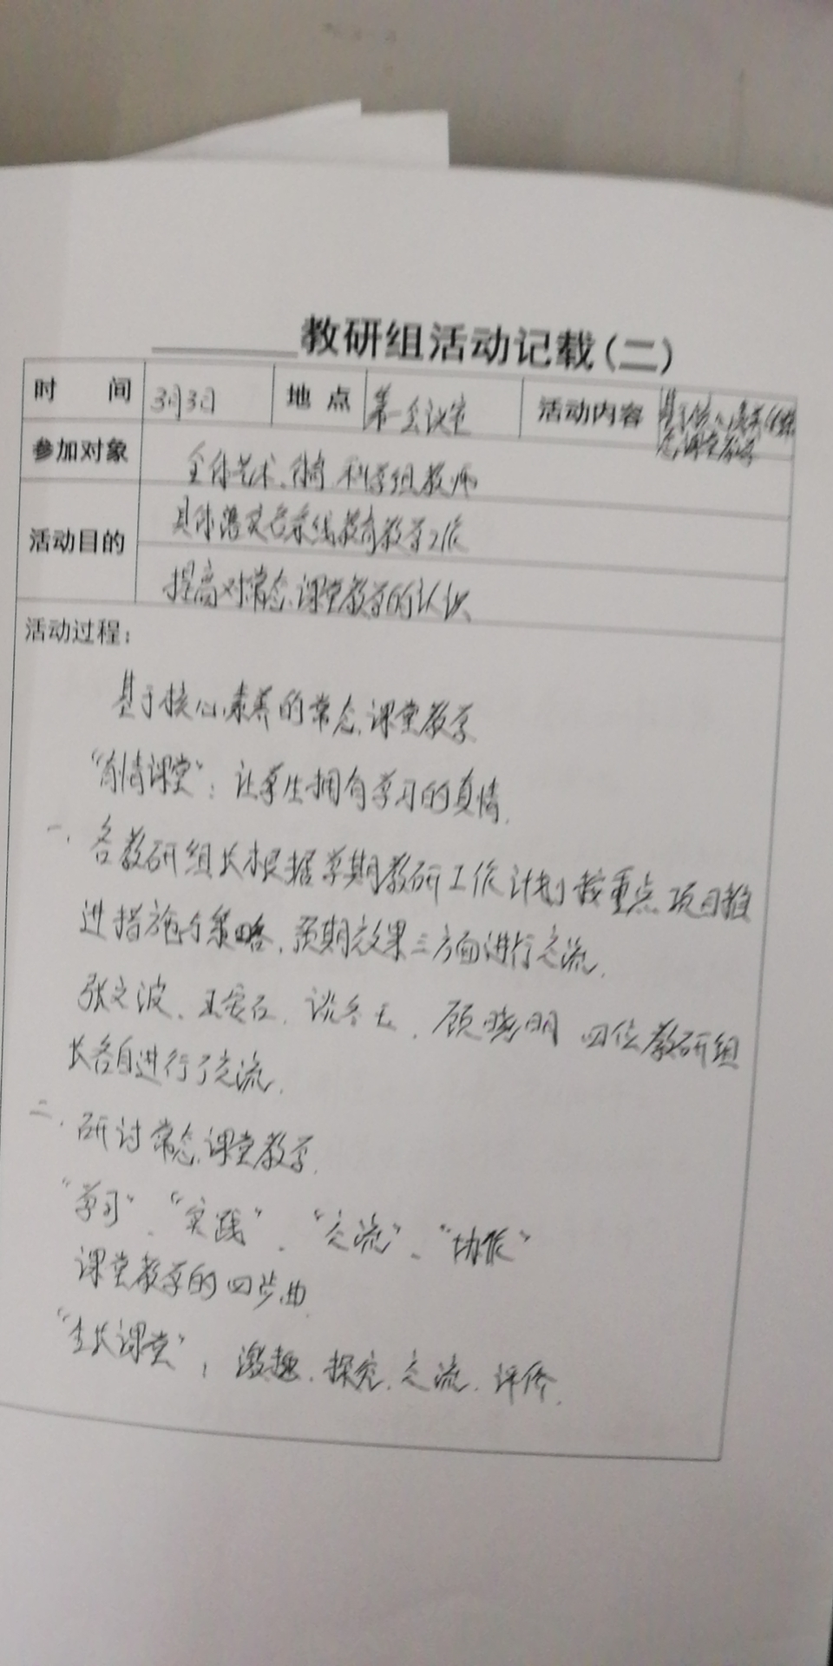
王安石 | 秦旭峰
王东明 | 闫岩
张瑞杰 | 蒋映
胡勇胜 | 徐雷波
序号 |  | 3 | 地点 | 第一会议室 | 时间 | 2023.3.17
主题 |  | 生长课堂教学策略之“有缘用友谊架起学习之桥”
参与人员
王安石 | 秦旭峰
王东明 | 闫岩
张瑞杰 | 蒋映
胡勇胜 | 徐雷波
序号 |  | 4 | 地点 | 第一会议室 | 时间 | 2023.3.31
主题 |  | 常态课堂教学的问题与策略
参与人员 |  | 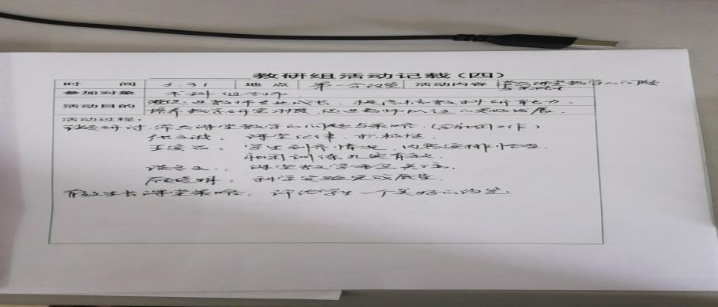
王安石 | 秦旭峰
王东明 | 闫岩
张瑞杰 | 蒋映
胡勇胜 | 徐雷波
序号 |  | 5 | 地点 | 第一会议室 | 时间 | 2023.4.28
主题 |  | 生长课堂教学策略04：“有待课堂”
参与人员 |  | 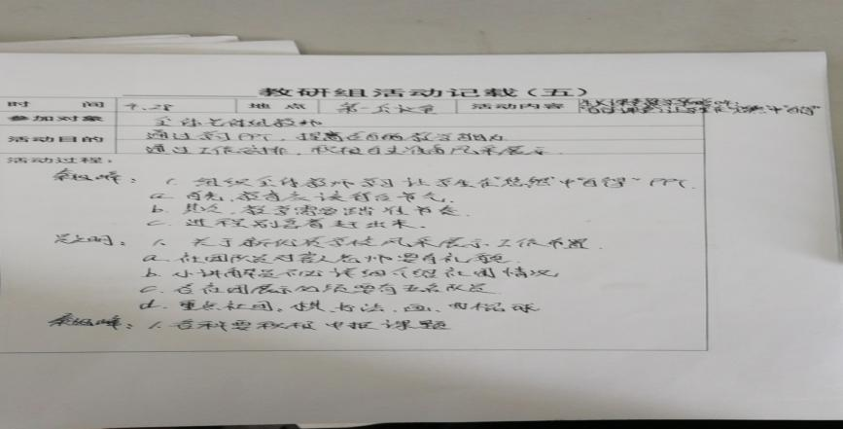
王安石 | 秦旭峰
王东明 | 闫岩
张瑞杰 | 蒋映
胡勇胜 | 徐雷波
序号 |  | 6 | 地点 |  | 时间
主题
参与人员
注：根据实际情况增加或删除选项。

20XX学年度第一学期校本研训活动记录
序号 |  | 1 | 地点 | 第一会议室 | 时间 | 2022.9.9
主题 |  | 术科组第一次教研日活动暨社团工作会议
参与人员 |  | - 传达区体育教研组长会议精神。  - 传达区学校体育教育教学工作会议精神。  - 各学科教研组长交流各条线工作计划。  - 秦旭峰主任谈谈如何收集学科资源。  - 、备课要求、建立学科资源库。  - 、作业要求：当场完成、不知一些实践性的课后作业，批改标注要统一。  - 社团活动安排及要求。
王安石 | 秦旭峰
王东明 | 闫岩
张瑞杰 | 蒋映
胡勇胜 | 徐雷波
序号 |  | 2 | 地点 | 党支部活动室 | 时间 | 2022.10.21
主题 |  | 第四次教研日活动
参与人员 |  | - 全力以赴搞好课堂教学。  秦主任宣布各科任老师周四、五两天上课的时间、班级、课题，特别提出教师发展中心的领导、专家光临指导。  - 王登峰司长提出，提高美育、体育在学科中的地位，中考、高考把这两门学科的分数抬高至语数英一样。  - 体育组近期具体落实一年级新生的教操事宜、大课间进出场及活动安排再次整改。  - 上公开课的教师谈谈自己磨课的感想及设计，大家群策群力，贡献自己的力量。  - 学生体质健康测试11月上旬结束，体育教师及时、认真完成此项工作。
王安石 | 秦旭峰
王东明 | 闫岩
张瑞杰 | 蒋映
胡勇胜 | 徐雷波
序号 |  | 3 | 地点 | 第一会议室 | 时间 | 2022.11.25
主题 |  | 第六次教研日活动
参与人员 |  | 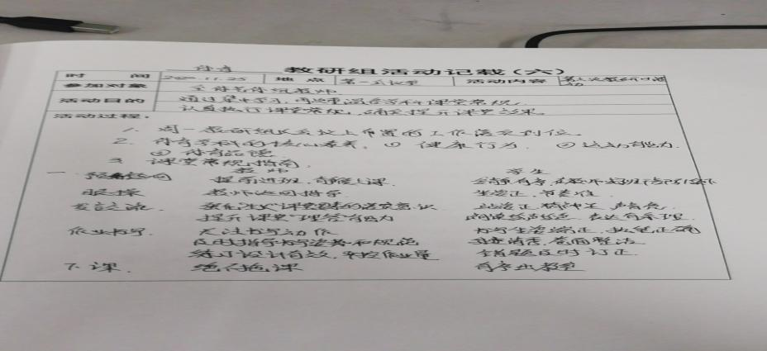
王安石 | 秦旭峰
王东明 | 闫岩
张瑞杰 | 蒋映
胡勇胜 | 徐雷波
序号 |  | 4 | 地点 | 党支部活动室 | 时间 | 2022.11.4
主题 |  | 第五次教研日活动
参与人员 |  | 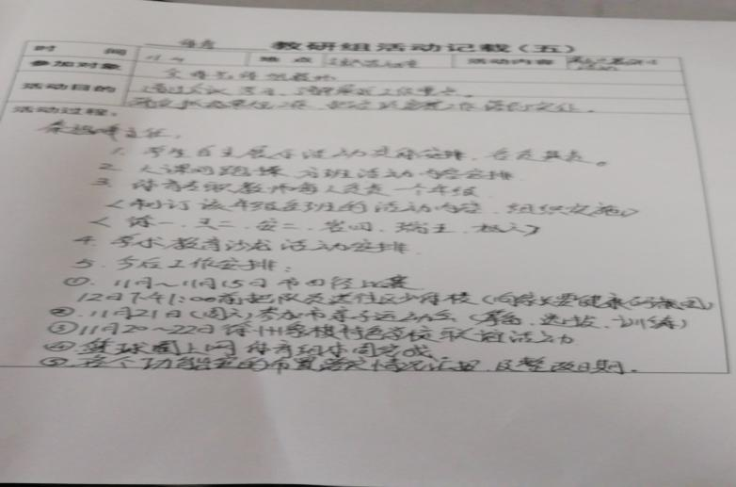
王安石 | 秦旭峰
王东明 | 闫岩
张瑞杰 | 蒋映
胡勇胜 | 徐雷波
序号 |  | 5 | 地点 | 第一会议室 | 时间 | 2023.1.6
主题 |  | 第七次教研日活动
参与人员 |  | 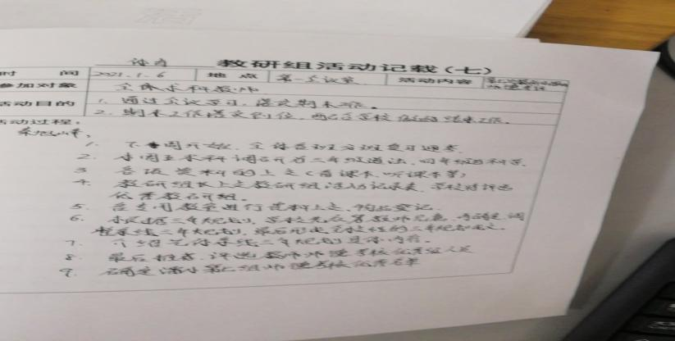
王安石 | 秦旭峰
王东明 | 闫岩
张瑞杰 | 蒋映
胡勇胜 | 徐雷波
序号 |  | 6 | 地点 |  | 时间
主题
参与人员
注：根据实际情况增加或删除选项。

教研成果统计
类别 | 优质课评比、基本功比赛、展示研讨课
序号 | 时间 | 名称 | 主办单位 | 奖项 | 备注
1 | 2022.10.14 | 弯道跑 | 潘家小学
2 | 2022.11.5 | 障碍跑 | 潘家小学
3 | 2022.12.16 | 跳短绳 | 潘家小学
4 | 2023.1.5 | 耐久跑 | 潘家小学
5 | 2023.2.22 | 自然地形跑 | 潘家小学
6
7
8
。。。

类别 | 论文发表或评比
序号 | 时间 | 名称 | 主办单位或出版社 | 发表或奖项 | 备注
1
2
3
4
5
6
8
。。。

类别 | 课题
序号 | 时间 | 名称 | 立项单位 | 级别 | 主持人 | 立项或结题 | 备注
1
2
3
4
5
6
7
8
。。。
注：根据实际情况增加或删除选项。

2022-2023年体育经费使用情况 填写时间：2023.7.13
收入 |  |  |  |  | 支出
序号 | 时间 | 金额 | 拨款单位 | 拨款名目 | 序号 | 时间 | 金额 | 支出名目 | 备注
1 | 2022.10 | 30000 | 区体育局 | 体育场地对外开放 | 1 | 2022.9.5 | 2000 | 钉鞋
2 |  |  |  |  | 2 | 2022.9.18 | 7200 | 服装
3 |  |  |  |  | 3 | 2022.9.17 | 10000 | 游泳比赛餐费、用车、学生奖励
4 |  |  |  |  | 4 | 2022.10.28 | 14200 | 田径比赛餐费、用车、学生奖励
5 |  |  |  |  | 5 | 2023.11.3 | 30000 | 曲棍球用具
6 |  |  |  |  | 6 | 2023.4.15 | 2800 | 区武术比赛餐费、用车
7 |  |  |  |  | 7 | 2023.5.11 | 1900 | 区体育舞蹈比赛餐费、用车
.。。。 |  |  |  |  | 8 | 2023.528 | 2000 | 市武术比赛餐费、用车
体育经费使用情况

学校应急救护教育开展情况
应急救护教育、活动、演练记录 上传时间：
序号 | 时间 | 地点 | 活动主题 | 活动方案 | 备注
1 | 2022.9.27 | 逸盛运动场 | 抗震逃生演练 | 9月27日，潘家小学举行抗震逃生演练活动。本次演练主要让学生进一步了解地震发生时的应急避震知识，熟悉震后疏散的途径的路线和集中地点，掌握应对地震发生时采取的防护措施和方法，提高学生紧急避险、自救自护和应变的能力。  上午9时55分，随着第一次避险警报响起，全体师生迅速进行应急避震。老师们按照《潘家小学防震抗灾应急预案》要求，迅速到达所负责的岗位，每层楼梯口、疏散路线拐弯处等，都有老师负责指挥。班级内，老师第一时间通知学生地震来袭，进行避震。老师提醒学生就近蹲或躺在课桌、实验台的下面或承重墙的墙根、墙角，用手或其它柔软物品等保护好头部，尽量蜷曲身体，降低身体重心，缩小面积，不要靠近窗口，避开灯扇，就近关闭电源等。  第二次警报响起，老师立即告知学生“按照疏散路线，快速疏散”，组织学生从前后门有序进行疏散，学生们迅速撤离教学楼，按照事先所讲的应急避震方法和逃生路线，到达指定集中地点逸盛运动场，用时4分15秒，达到预期效果，提高学生紧急避险、自救自护和应变的能力。  在逸盛运动场，副校长杨建东进行活动总结。他对全校师生有序、迅速、安全进行抗震逃生演练予以肯定。他强调，灾难无情，生命无价，每位师生应该时刻提高安全防范意识，掌握在危急情况下机智逃生的本领。他希望全体师生谨记“生命至高无上，安全重于泰山”，携起手来，更加关爱生命，更加关注安全，共同建设平安校园
2 | 2023年4月15日-4月19日 | 班级 | 全民国家安全教育 | 潘家小学第6个全民国家安全教育日活动方案  2023年4月15日是第6个全民国家安全教育日，为切实提高全体师生的国家安全意识，根据教育局要求，学校决定于4.15日，在全校开展国家安全教育日活动。具体方案如下：  一、宣传内容  系统宣传国家安全观战略思想内容，彰显国家安全观对维护国家安全的重要指导意义，重点宣传《中华人民共和国国家安全法》、《中华人民共和国反间谍法》、《中华人民共和国反恐怖主义法》，使广大干部师生在教育活动中普遍掌握国家安全知识，提升国家安全意识，自觉维护国家安全，加强师生的法制教育。  二、组织领导  为确保宣传活动扎实有效，学校成立潘家小学全民国家安全教育日宣传工作领导小组，负责活动的统筹、组织、指导和督查等工作。  组 长：胥志东  副组长：杨建东 钮里平 鲁利玲 何银东  成 员：李永清 秦旭峰 徐向东 吴新明  三、活动时间  2023年4月15日-4月19日  四、活动主题  深入贯彻落实习近平总书记总体国家安全观  五、宣传形式  1.电子屏宣传标语，以营造浓厚舆论氛围。增强国家安全意识，保障国家长治久安；倡导安全文明风尚，提高全民安全意识。（责任部门：总务处）  2.将《国家安全法》、《反间谍法》、《反恐怖主义法》等有关法律上传到学校网站，供师生浏览阅读。（责任部门：教研处）  3.利用国旗下的讲话时间，进行一次有关国家安全方面的宣传教育，提高师生对国家安全的知晓率。（责任部门：德育处）  4.开展一次以国家安全为主要内容的主题队会，集中开展国家安全教育。（责任部门：各班）  六、活动要求  1.统一思想，提高认识。要高度重视，把开展全民国家安全教育活动作为一项重要任务，确保活动顺利开展。  2.加强创新、务求实效。要把主题活动有机贯彻到法治宣传教育整体工作中，突出特色、注重实效，把活动抓细、抓实。  3.加强宣传，营造氛围。要充分利用“小手拉大手”、人人通等有效途径扩大宣传广度，使活动效果得到有效保证。
3 | 2023.5.12 | 逸盛运动场 | 防灾减灾日活动 | 潘家小学“5·12”防灾减灾日活动方案  5月12日是汶川地震十三周年纪念日，也是我国第十三个“防灾减灾日”。为了提高广大师生防灾减灾、应急自救的意识和能力，我校决定开展宣传教育、应急演练、互助自救等一系列防灾减灾活动。现结合我校的实际情况，特制定2021年“5·12” 防灾减灾日”活动工作方案：  一、指导思想  坚决贯彻“两个坚持、三个转变”防灾减灾救灾新理念，充分认识防灾减灾工作重要性，切实加强全国防灾减灾日有关工作活动的组织领导，克服麻痹思想、侥幸心理、松劲心态，层层压紧压实责任，进一步落细落实各项措施，扎实抓好防灾减灾各项工作，确保防灾减灾活动取得实效，为十四五及中国共产党成立100周年打好安全基础。  二、组织机构： 防灾减灾领导小组：  组 长：胥志东（校长）  副组长：杨建东 钮里平 鲁利玲 何银东（副校长）  成 员：李永清 许雪娟 秦旭峰 徐向东 各办公室主任  三、活动主题：“防范化解灾害风险，筑牢安全发展基础”  四、活动内容：  （一）防震疏散演练  1、由领导小组召集科室成员、负责人召开专门会议，布置、落实本方案关于“应急演练”的工作安排。  2、各班级要充分利用例会、班队会、晨会时间，组织全体师生认真学习防震减灾的相关知识，让广大师生了解应急避震的正确方法，掌握基本的逃生技能。  3、结合实际，按照本方案的要求，布置、落实相关工作安排，主要包括：制订本校的疏散演练方案、演练指挥、安全责任人，准备工作、参加人员、人数，疏散区域、疏散路线及纪律要求、安全措施和注意事项等内容；  4、组织参加应急演练的师生召开专门会议，讲明演练的程序、内容、时间和纪律要求，以及具体的疏散路线和到达区域。着重强调：演练是预防性、模拟性练习，以免发生其他意外事故；  5、活动要求  （1）演练时根据校园广播发出演练信号，各演练区域的所有师生按照“一躲避，二疏散”的基本步骤，迅速躲在办公桌、书桌或其它支撑物旁边，以书本、书包等遮头护眼就地避震；按班内预先划定区域分前后门依次有序走出教室，学生走出教室后沿指定路线快速离开，班主任要注意跟班指挥，遇有紧急情况要果断处理。  （2）各班级学生在演练时，必须听从班主任老师指挥，讲秩序，不慌张，一切以安全为重。在疏散时，不能推搡打闹，不能中途停下或反方向走，严防拥挤、踩踏现象发生。  （3）对于身体特殊的学生，请班主任老师安排学生予以帮助。  （4）学生疏散到指定地点后，班主任要清点学生人数，稳定学生情绪。  （二）防震减灾系列教育  1、利用校内宣传栏、电子屏、条幅、广播、等宣传工具，向学生、家长、向社会开展多种形式的安全宣传活动，使安全知识在学生中、在家庭中、在社会上得到传播，实现“教育一人、受益一家、带动一片”的社会效应。  2、各班级召开防震减灾主题班会，普及地震基本知识和防、抗、救常识，提高师生防震减灾意识和自救互救能力，向学生推荐防震减灾科普读物。  3、各班出一期防震减灾的专题黑板报。  4、根据本次活动演练，结合自身掌握的科普知识，指导学生写一篇防震减灾作文或设计一张防震手抄报。  五、活动总结  1、根据各班活动情况，评选部分平安班级。  2、请各班对照要求认真组织落实，上交演练方案、活动图片、活动总结。
。。。

应急救护相关设施设备清单
序号 | 设备名称 | 数量 | 单位 | 备注
1 | 担架 | 2 | 付
2 | 急救箱 | 2 | 只
3 | 灭火器 | 6 | 只
4
。。。

注：根据实际情况增加或删除选项。

学校开展应急救护培训情况
应急救护协议书
应急医疗救护协议书
甲方（救助方）：常州市武进区雪堰镇中心卫生院
乙方（受助方）：常州市武进区潘家小学
双方本着平等互利救死扶伤的原则，通过友好协商同意合作开展针对乙方生产过程中的紧急救援的免押金医疗救援服务项目，为了明确双方的职责和任务，特签订本协议。
一 协议内容
乙方在生产过程中发生的人身受伤需要救助的事项，由甲方负责现场抢救并组织救援。
二协议期限
长期
三甲方的职责和任务
1第一时间接受乙方的救助请求，并保证足够的医护力量投入救援。
2伤患者未与乙方联系而直接就诊时，甲方应在做好伤患者救治工作的同时，随即与乙方联系确定该患者的身份和付费手续。
3协助乙方为伤患者提供转院和其他医疗救援服务。
四乙方的责任
1发生意外事故，乙方有必要的急救设施和人员组织现场自救。
2第一时间向甲方发出救助请求，并简单说明事故状况。
五协议生效及其他
1本协议一式两份，双方各执一份。
2本协议未尽事宜双方应本着救人第一的原则先行施救，后经双方友好协商可签订备忘录，备忘录与本协议就有同等效力。

甲方签字： 乙方签字：

甲方盖章： 乙方盖章：

聘书（专兼职应急救护培训师资和红十字救护员）
粘贴聘书照片

